Plani KOMUNAl i menaxhimit të mbeturinave

komuna e JUNIKUT

2020-2025



**FJALA E KRYETARIT**

Të nderuar qytetarë të Komunës së Junikut!

Komuna e Junikut është një kumunë me një sipërfaqe shumë të vogël, por që në vashdimësi ka treguar përkushtim dhe vëmendje në çështjet e mbajtjes pastër të ambientit. Prioritetet dhe nevojat, me kalimin e viteve, kanë ndryshuar dhe kanë avancuar dukshëm. Më i rëndësishmi në fazën që jemi është edhe mbrojtja e ambientit ku jetojmë. Ambienti i pastër është sfidë më vete që mund të realizohet, duke bashkëpunuar me qytetarët dhe duke bashkërenditur aktivitetet me faktorët e ndryshëm dhe relevantë në fushën e mbrojtjes së ambientit.

Në fazën në të cilën jemi, gjendja në fushën e mbrojtjes së ambientit dhe menaxhimit të mbeturinave është në nivelin e duhur, mirëpo ne kemi synime dhe objektiva edhe më të mëdha. Kjo paraqet për ne një sfidë të rëndësishme dhe aktuale, e cila kërkon të përfshijë shumë faktorë në realizimin e objektivave tona për trajtim e përshtatshëm të mbeturinave dhe rrjedhimisht për krijimin e një ambient të pastër. Bashkëpunimi dhe vetëdijësimi për këtë çështje është faktor kyç dhe i pa zëvendësueshëm.

Hartimi dhe miratimi i një Plani për menaxhimin e mbeturinave është më shumë se i mirëseardhur, pasi përbën edhe një bazë tjetër që përcakton detajshëm mënyrën e ralizimit të tij dhe objektivave të parapara bashkë me dinamikën e realizimit të tij. Ky dokument është një fazë e re e trajtimit të mbeturinave në nivel të Komunës së Junikut dhe zbatimi i tij do të rrisë vetëdijen e qytetarëve për ambient të pastër, shoqëruar me trajtimin të përshtatshëm dhe profesional të tyre. Plani ka përshkruar gjendjen faktike të menaxhimit të mbeturinave, duke përcaktuar edhe objektivat e realizueshme, me përfshirjen edhe të aktorëve të tjerë të kësaj fushe, ndihma dhe përkrahja e të cilëve ka rëndësi të veçantë. Falenderim të veçantë për hartimin e Planit për menaxhimin e mbeturinave të Komunës së Junikut shkojnë për Shoqërinë Gjermane për Bashkëpunim GIZ, EcoDES, STUDIO, CEAE dhe Grupin punues të hartimit të këtij dokumenti.

Të nderuar qytetarë, ne po krijojmë një dokument të rëndësishëm, që për synim ka menaxhimin e mbeturinave dhe si rrjedhojë edhe krijimin e ambientit të pastër. Qëllimi parësor dhe i përbashkët i yni është mbrojtja e ambientit ku ne jetojmë dhe kryejmë aktivitetin e përditshëm, i cili duhet të përkthehet si një obligim për secilin qytetar të Komunës së Junikut!

Kryetari i Komunës së Junikut

Z. Agron Kuçi

Falenderim për palët e përfshira në hartimin e PLMM

Një falenderim i veçantë shkon për stafin e GIZ Kosovë Zj. Drita BINAJ, Zj. Vjollca BEHLULI, Z. Kemal HADZAGIC, dhe për stafin e asistencës teknike të EcoDES Studio Z. Konalsi GJOKA, Zj. Teida SHEHI, Z. Alfred LAKO Zj. Keida YMERAJ dhe stafin e CEAE (Qendra për Mjedis dhe Energji Alternative) Z. Arben NIKA dhe Z. Tahir KRASNIQI që kontribuan dhe asistuan Komunën e Junikut për hartimin e planit komunal për menaxhimin e mbeturinave.

Me përkushtim të madh punuan për hartimin e planit edhe grupi punues i Komunës Junikut Z.Hysen IMERI, Zj. Kosovare GACAFERI, Z. Rrustem PEPSHI, Zj. Blerina SALLAJ, Z. Turim GANIJAJ, Z. Artan KRASNIQI, Z. Shpejtim KUÇI, Z. Arten HAMZA, Z. Isuf BALAJ, Z. Din MALOKU dhe Kompanin VB Tofaj për ofrimin e të dhënave.

Gjithashtu një falenderim i veçantë shkon për bashkëpunimin dhe mbështetjen e kryetarit të Komunës së Juniks Z. Agron KUÇI.

**TABELA PËRMBAJTJES**

I. HYRJE 6

1.1 Informacion i përgjithshëm mbi komunën 6

1.1.1 Të dhëna demografike 7

II. ASPEKTET LIGJORE DHE INSTITUCIONALE NE MENAXHIMIN E MBETURINAVE 9

2.1 Informacion përmbledhës mbi legjislacionin 9

2.1.1 Instrumentat dhe mjetet në nivel vendor 9

2.1.2 Struktura organizative në komunë për shërbimin e menaxhimit të mbeturinave 10

2.1.3 Qeveria qendrore 11

2.1.4 Pushteti lokal 12

2.1.5 Kompanitë rajonale të menaxhimit të mbeturinave 12

2.1.6 Kompanitë e tjera 12

III. ASPEKTEVE TEKNIKE NE MENAXHIMIN E MBETURINAVE 13

3.1 Të dhëna të përgjithshme mbi mbeturinat 13

3.1.1 Sasia e prodhuar e mbeturinave 13

3.1.2 Përbërja e fraksioneve të mbeturinave 13

3.1.3 Trendi i prodhimit të mbeturinave në komunë 15

3.2 Shërbimi i grumbullimit të mbeturinave 16

3.3 Trajtimi dhe asgjesimi i mbeturinave 19

3.3.1 Riciklimi dhe kompsotimi 19

3.3.2 Deponia 19

3.3.3 Pastrimi i deponive ilegale në Komunë e e Junikut 21

IV. ASPEKTET FINANCIARE NE MENAXHIMIN E MBETURINAVE 23

4.1 Kosto e plotë e sistemit të menaxhimit të mbeturinave 23

4.2 Kosto e plotë e sistemit të menaxhimit të mbeturinave 24

V. PLANIFIKIMI I MENAXHIMIT TË MBETURINAVE 25

5.1 Objektivat dhe targetat e Strategjise dhe Planit Nacional për Menaxhimin e Mbeturinave 25

5.2 Objektivat e Ligjit për Menaxhimin e Mbeturinave 27

5.3 Vizioni i planit komunal 28

5.4 Objekti i Planit 29

VI. HARTIMI DHE PERSHKRIMI I MASAVE PËR TË ARRITUR OBJEKTIVAT 31

6.1 Aktivitetet kryesore për të përmbushur *OBJEKTIVIN I të* planit 31

6.1.1 Miratimi i planit lokal të menaxhimit të mbeturinave 32

6.1.2 Konsolidimi i stukturës brenda komunës 32

6.1.3 Ngritja e kapaciteteve brenda komunës 33

6.1.4 Hartimi i një sistemi monitorimi për matjen e performamcës të shërbimit 34

6.2 Aktivitetet kryesore për të përmbushur objektivin II të planit 37

6.3 Aktivitetet kryesore për të përmbushur objektivin III të planit 40

6.4 Aktivitetet kryesore për të përmbushur objektivin IV të planit 44

6.4.1 Forcimi i kapaciteteve për inkasimin e tarifës 44

6.5 Aktivitetet kryesore për të përmbushur objektivin V të planit 49

6.6 Aktivitetet kryesore për të përmbushur objektivin VI të planit 55

6.7 Aktivitetet kryesore për të përmbushur objektivin VII të planit 56

6.7.1 Menaxhimi i mbeturinave medicinale 57

6.7.2 Menaxhimi i mbeturinave nga ndërtim demolimi (Prioritet) 57

6.7.3 Menaxhimi i mbeturinave të vëllimshme, elektrike/elektronike, vajrave të përdorura 57

6.7.4 Menaxhimi i mbeturinave nga kafshët 58

VII. HARTIMI I PLANIT OPERACIONAL, OBJEKTIVAT, INDIKATORET DHE AKTIVITETET 59

VIII. RISHIKIMI I PLANIT 71

8.1 Monitorimi i Zbatimit të Planit 71

8.2 Raportimi 72

IX. REFERENCAT E PLANIT 74

Lista e Figurave

Figura 1 Pozita gjeografike e Komunës së Junikut 6

Figura 2 Struktura organizative e Komunës Junik 10

Figura 3 Sasia e mbeturinave të prodhuara gjatë dy viteve në secilin muaj 13

Figura 4 Përqindja e fraksioneve të mbeturinavenë nivel Kombëtar 14

Figura 5 Trendi i rritjes së popullsisës dhe sasisë së mbeturinave gjatë 10 viteve të ardhshme 16

Figura 6 Niveli i ofrimit të shërbimit në territorin e Komunës së Junikut 18

Figura 7 Deponi legale për mbeturinat nga ndërtim demolimi në Komunën Junik 20

Figura 8 Deponitë ilegale në Komunën Junik 21

Figura 9 Lloji i mbeturinave në deponitë ilegale në territorin e Komunës 22

Figura 10 Sipërfaqja e deponive ilegale në territorin e Komunës 22

Figura 11 Sasia e qeseve në deponitë ilegale 23

Figura 12 Kosto e plotë e shërbimit të menaxhimit të mbeturinave 24

Figura 13 Procesi i diskutimeve me grupin e punës për hartimin e planit 28

Figura 14 Objektivat e planit të menaxhimit të mbeturinave në Komunën Junik 29

Figura 15 Skema e rrymës të mbeturinave komunale 30

Figura 16 Aktivitetet e Objektivit I 32

Figura 17 Detyrat e programit të parandalimit të mbeturinave 36

Figura 18 Kategoritë e Strategjisë për parandalimin e mbeturinave 36

Figura 19 Shporta 120litra 39

Figura 20 Sasia e mbeturinave të riciklueshme që parashikohet të largohet nga rryma e mbeturinave 41

Figura 21 Sasia e mbeturinave organike që parashikohet të largohet nga rryma e mbeturinave 42

Figura 22 Komposter për mbeturinat organike 42

Figura 23 Opsionet e mbulimit të kostos së shërbimit të menaxhimit të integruar të mbeturinave 46

Figura 24 Përshkrimi i opsioneve të mbulimit të kostos 46

Figura 25 Hapat që duhen ndjekur për të zbatuar politikën e rikuperimit të kostos 47

Figura 26 Strategjia për inkasimin e tarifave 48

Figura 27 Indikatorët e performancës 72

Figura 28 Struktura e rishikimit të planit 73

Lista e Tabelave

Tabela 1 Popullsia sipas moshës dhe gjinisë 8

Tabela 2 Të dhëna demografike për Komunën e Junikut 8

Tabela 3 Treguesit e mbeturinave komunale në Junik 15

Tabela 4 Situata e klientëve në Komunën e Junikut 16

Tabela 5 Infrastruktura me kontenierë për grumbullimin e mbeturinave në Komunën e Junikut 17

Tabela 6 Niveli i tarifave të pastrimit sipas kategorive të konsumatorëve 25

Tabela 7 Kosto e operative e personelit për kompaninë komunale “Moronica” 33

Tabela 8 Përmbledhja e kostove për konsolidimi i strukturës brenda komunës për sistemin e menaxhimit të mbeturinave 37

Tabela 9 Përmbledhja e kostove për investimet për konsolidimin dhe zgjerimin e shërbimit 40

Tabela 10 Projeksioni i gjenerimit të mbeturinave dhe minimizimit të tyre gjatë 5 viteve të ardhshme 41

Tabela 11 Kosto e investimit për minimizimin e mbeturinave 44

# HYRJE

## Informacion i përgjithshëm mbi komunën

Komuna e Junikut ka një sipërfaqe prej 77,77 km², prej të cilave zona urbane e qytetit të Junikut është 520 ha (5,2 km²). Zona urbane është vendosur në një lartësi mbidetare prej 450m deri 600m.

Komuna e Junikut si pozicion gjeografik gjendet në pjesën perëndimore të Kosovës në veri-perëndim të luginës së Dukagjinit.

Ajo kufizohet me:

* Komunat e Deçanit dhe Gjakovës
* Republikën e Shqipërisë
* Republikën e Malit të Zi.

Për më tepër, Juniku është i rrethuar nga vargmalet e Bjeshkëve të Nemuna, të cilat ofrojnë një mundësi ideale për zhvillimin e turizmit malor me peizazh piktoresk, të pasur me florë dhe faunë, masivë të kanionëve piktoreske dhe kullotat shkëmbore në majat më të larta në Kosovë, majat e Bjeshkëve të Nemuna.

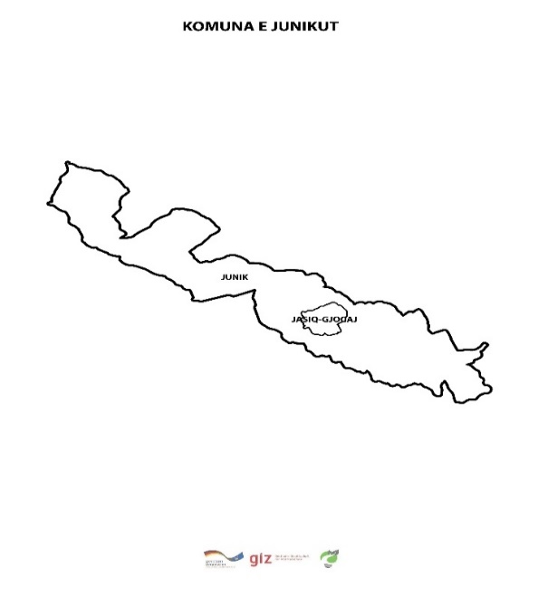Komuna e Junikut, përveç qytetit të Junikut, përbëhet nga dy fshatra të cilët tanimë janë braktisur në masë të madhe: Jasiq dhe Gjocaj.

#### Figura 1 Pozita gjeografike e Komunës së Junikut

[Burimi: zhvilluar nga autori]

Zona urbane e Junikut ka sipërfaqe prej 520 ha dhe ndodhet në terren me pjerrësi të vogël, e cila ndërpritet nga përrenj të vegjël (jaze) që e sjellin ujin nga lartësitë dhe e shpërndajnë në fushë. Si elemente identifikuese të zonës urbane janë lumenjtë “Erenik” dhe “Travë”. Nga ana jug-lindore ky element vjen dhe zgjerohet në formën e një hinke, formë të cilën e thekson edhe më shumë relievi kodrinor i përbërë nga kodrat periferike të Moronicës dhe Rogopeçit.

Korridoret dominuese rrugore në Komunën e Junikut janë rrugët regjionale, të cilat lidhin Junikun me qendrat më të afërta si Deçani, Peja dhe Junik. Gjendja fizike e këtyre akseve është relativisht e mirë, dhe përmes tyre përballohet ngarkesa e trafikut të shkallës së mesme.

Qasja në Junik arrihet nëpërmjet këtyre katër rrugëve kryesore:

* Lidhja me rrugën regjionale Pejë‐Gjakovë, rrugë regjionale 5,5 km (deri në udhëkryqin e Rastavicës)
* Lidhja me Gjakovë/Shqipëri nëpër Ponoshec, 2,3 km në territor të Junikut (deri te Batusha)
* Lidhja me Gjakovë nëpër Dobrosh, rrugë komunale, 3,5 km në territor të Junikut
* Lidhja me Deçan nëpër Voksh, rrugë regjionale, 2 km në territor të Junikut). Të gjitha lidhjet janë rinovuar rishtas (mbulojë e re asfalti në të gjitha lidhjet dhe disa rikonstruksione të kryera në lidhjen e Deçanit) dhe janë në gjendje të mirë dhe shërbejnë për nevojat e transportit aktual. Megjithatë disa prej çështjeve që duhet të drejtohen janë:
  + Lidhja me magjistralen Pejë‐Gjakovë është e orientuar në drejtim të Deçanit. Si karakteristikë e saj është një shpat i pjerrët që kalon nëpër lagjen Gaxherr. Një lidhje tjetër duke përdorur rrugën/shtegun komunal që lidh Hotelin Oda e Junikut me rrugën regjionale do të jetë i favorshëm për transport mallrash me shpate më të buta. Kjo gjithashtu do të sigurojë një lidhje të shkurtër për në Junik (kjo lidhje do të shtrihet pjesërisht në territorin e Deçanit, e cila është gjithashtu dhe kryesisht me rëndësi strategjike për Junikun).
  + Lidhja me Deçanin përmes Vokshit që kalon afër fshatit Dranoc. Rruga që lidh është praktike për të gjitha automjetet e terrenit. Dranoci është një zonë e rëndësishme e trashëgimisë dhe ka nevojë të jetë i lidhur në funksion të zhvillimit të një qasje ndërkomunale të trashëgimisë dhe të turizmit natyror (lidhja do të shtrihet në territorin e Deçanit e cila është gjithashtu me rëndësi strategjike për Junikun).
* Lidhja direkte me Shqipërinë nëpërmjet rrugëve malore duke shfrytëzuar ish bazën ushtarake e cila ekziston.Është praktike për të gjitha automjetet e terrenit përtej sektorëve të gjata. Ajo mund të zhvillohet si pjesë e programit të qasjes pyjore/malore dhe të bashkëpunimit ndër‐kufitar.
* Ekzistojnë gjithashtu edhe rrugët sezonale, të cilat shfrytëzohen për bujqësi dhe meqë këto rrugë ndodhen në pronësi private kjo paraqet një problem në zhvillimin e sektorit të bujqësisë.

### Të dhëna demografike

Lëvizjet demografike në Komunën e Junikut nuk dallojnë shumë nga trendet mesatare në nivel të Kosovës. Në regjistrimin e fundit të popullsisë të bërë në Republikën e Kosovës rezulton se Komuna e Junikut ka 6,084 banorë dhe rreth 1,141 ekonomi familjare. Nga viti 2011 numri i popullsisë dhe i ekonomive familjare ka pësuar një rritje (viti 2011: 6,069 banorë dhe 770 ekonomi familjare). Ky regjistrim nuk përfshinë banorët të cilët kanë emigruar, bashkë me të cilët Komuna e Junikut rezulton të ketë një numër prej 9,500 banorësh.

Komuna e Junikut përbëhet nga tre vendbanime:

* Qyteza e Junikut
* Fshati Gjocaj
* Fshati Jasiq

Në dy fshatrat e Komunës së Junikut, Gjocaj dhe Jasiq, së bashku banojnë më pak se 10 familje dhe praktikisht e gjithë popullsia e komunës është e përqendruar në qytetin e Junikut. Kryesisht ka shtëpi të dyta që përdoren për pushim, kullotje apo aktivitete sezonale në zonën e Bjeshkëve të Nemuna duke shkaktuar vështirësi të konsiderueshme në menaxhimin e mbeturinave në zonat jashtë qendrës së qytetit.

|  |  |  |  |  |  |  |  |  |  |  |  |
| --- | --- | --- | --- | --- | --- | --- | --- | --- | --- | --- | --- |
| Popullsia sipas moshës dhe gjinisë | | | | | | | | | | | |
| 1-7 | | 8-18 | | 19-25 | | 26-40 | | 41-46 | | >65 | |
| M | F | M | F | M | F | M | F | M | F | M | F |
| 7.06% | 6.54% | 9.92% | 10.46% | 8.48% | 7.71% | 12.70% | 11.67% | 8.60% | 8.95% | 2.98% | 4.93% |
| 13.60% | | 20.38% | | 16.19% | | 24.37% | | 17.55% | | 7.91% | |

##### Tabela 1 Popullsia sipas moshës dhe gjinisë

[Burimi: Komuna Junikut]

Në tabelën më poshtë jepët numri i amvisërive, bizneseve dhe institucioneve në Komunën Junik:

|  |  |
| --- | --- |
| Numri i amvisërive | 1,141 |
| Numri i bizneseve | 121 |
| Numri total i institucioneve | 8 (2 shkolla, Komuna,  1 Qendër Kryesore për Mjekësi Familjare, 1 Qendër turizimi, QPS , Biblioteka, Muzeu) |
| Numri i tregjeve të gjelbërta | 1 |
| Numri i fermave lektorale dhe prodhimtarisë të kulturave bimore | Mbi 50 fermerë të vegjël dhe 66 fermerë plotësojnë kriteret për subvencione |

##### Tabela 2 Të dhëna demografike për Komunën e Junikut

[Burimi: Komuna, Kompania „VB-TOFAJ“]

Trendi dhe prognoza demografike: Duke marrë parasysh që Komuna e Junikut është një komunë e vogël ajo paraqitet mjaft delikate ndaj ndryshimeve ekonomike apo atyre demografike. Pavarësisht mungesës së informacioneve zyrtare, mund të themi se Juniku është  vendbanim në zhvillim dhe me tendenca për t’u ndërtuar, prandaj është i domosdoshëm kontrolli dhe udhëzimi për këtë zhvillim. Parashikimi demografik është bazuar në llogaritjen e shkallës së shtimit të popullsisë në nivelin e Kosovës (e cila sipas statistikave të nxjerra nga Enti Statistikor është rreth 1.4%). Sipas këtij trendi, Juniku pritet që në vitin 2023 të ketë rreth 11,000 banorë (nëse merret e dhëna zyrtare prej 9,600 banorëve përfshirë diasporën). Duke ditur që të dhënat në terren dhe ato nga Entit të Statistikave të Kosovës tregojnë një situatë ndryshe: numri i banorëve rezident në Junik (sipas të dhënave të ESK) deri në 2023 pritet të jetë rreth 6,600 banorë (pra pa diasporën).

# ASPEKTET LIGJORE DHE INSTITUCIONALE NE MENAXHIMIN E MBETURINAVE

## Informacion përmbledhës mbi legjislacionin

### Instrumentat dhe mjetet në nivel vendor

Kuadri ligjor për Republikën e Kosovës në lidhje me menaxhimin e mbeturinave përbëhet nga kjo kornizë ligjore me specifikimet përkatëse:

**Ligji nr. 03/l-040 “Për vetqeverisjen lokale“, 2008** - Në nenin 17 të këtij ligjit përcaktohet që aktorët lokalë (Komunat) kanë kompetencë të plotë dhe ekskluzive për ofrimin dhe mirëmbajtjen e shërbimeve publike, siç është ai i menaxhimit të mbeturinave.

**Ligji nr. 04/l-060 “Për menaxhimin e mbeturinave“, 2012** – ky ligj, i cili është i amenduar rishtazi, paraqet bazën ligjore për përcaktimin e kompetencave komunale në Republikën e Kosovës për menaxhimin e mbeturinave. Sipas këtij ligji komunat duhet të: i) hartojnë planin komunal për menaxhimin e mbeturinave, i cili duhet të jetë në harmoni me planin nacional; ii) të zbatojnë planin komunal për menaxhimin e mbeturinave; iii) përcaktimin e tarifave dhe mënyrën e inkasimit të mjeteve financiare për shërbimet komunale; iv) sipas ligjit dy ose më shumë komuna mund të bashkëpunojnë për menaxhimin e mbeturinave.

Sipas ligjit këto plane komunale duhet të fokusohen kryesisht tek: i) skemat/ programi për mbledhjen e mbeturinave; ii) propozimet për teknikat e duhura në lidhje me ripërdorimin dhe riciklimin e mbeturinave; iii) programin për ngritjen e vetëdijes publike dhe edukimin në lidhje me menaxhimin e mbeturinave; iv) vlerësimin dhe llogaritjen e kostove për menaxhimin e mbeturinave.

Ligji përcakton që plani komunal do të hartohet për një periudhë 5 vjeçare dhe do të adresojë kapacitetet ekzistuese dhe ato në të ardhmen për mbledhjen e mbeturinave, trajtimin dhe deponimin e tyre, ku do të përcaktohet edhe nevoja për veprim për shërbimin cilësor ndaj qytetarëve, si dhe draftimin e një rregullore komunale të menaxhimit të mbeturinave

Gjithashtu sipas ligjit të amenduar, menaxhimi i mbeturinave komunale nga komunat duhet të bëhet përmes kontratave të veçanta me një ose më shumë operator publik ose privat të licensuar[1] për administrimin e mbeturinave.

**Ligji nr. 04/l-111 “Për ndryshimin dhe plotësimin e ligjit të ndërmarrjeve publike“, 2012** – Sipas këtij ligji Komunat kanë të drëjtë të krijojnë ndërmarrje pubklike komunale për menaxhimin e mbeturinave.

**Ligji nr. 04/l-045 “Për partneritetin publiko-privat** – dispozitat e këtij ligji rregullojnë ofrimin e shërbimeve publike dhe /ose infrastrukturën publike për menaxhimin e mbeturinave, ku përfshihet mbledhja, deponimi, dhe riciklimi i tyre.

Në Strategjinë e Republikës së Kosovës për Menaxhimin e Mbeturinave[2] përcaktohet kjo strukturë e aktorëve kryesorë të cilët janë përgjegjës për menaxhimin e tyre duke filluar nga pushteti qendror tek ai lokal dhe sektori privat:

### Struktura organizative në komunë për shërbimin e menaxhimit të mbeturinave

Juniku është një nga komunat më të reja të Kosovës, e certifikuar si komunë në gusht 2008. Zgjedhjet e Nëntorit 2009, shënuan zgjedhjet e para lokale të mbajtura ndonjëherë në këtë komunë. Administrata aktuale komunale përbëhet nga zyra e kryetarit dhe  shtatë drejtorive komunale me sektorët e tyre dhe drejtorët e emëruar nga kryetari.

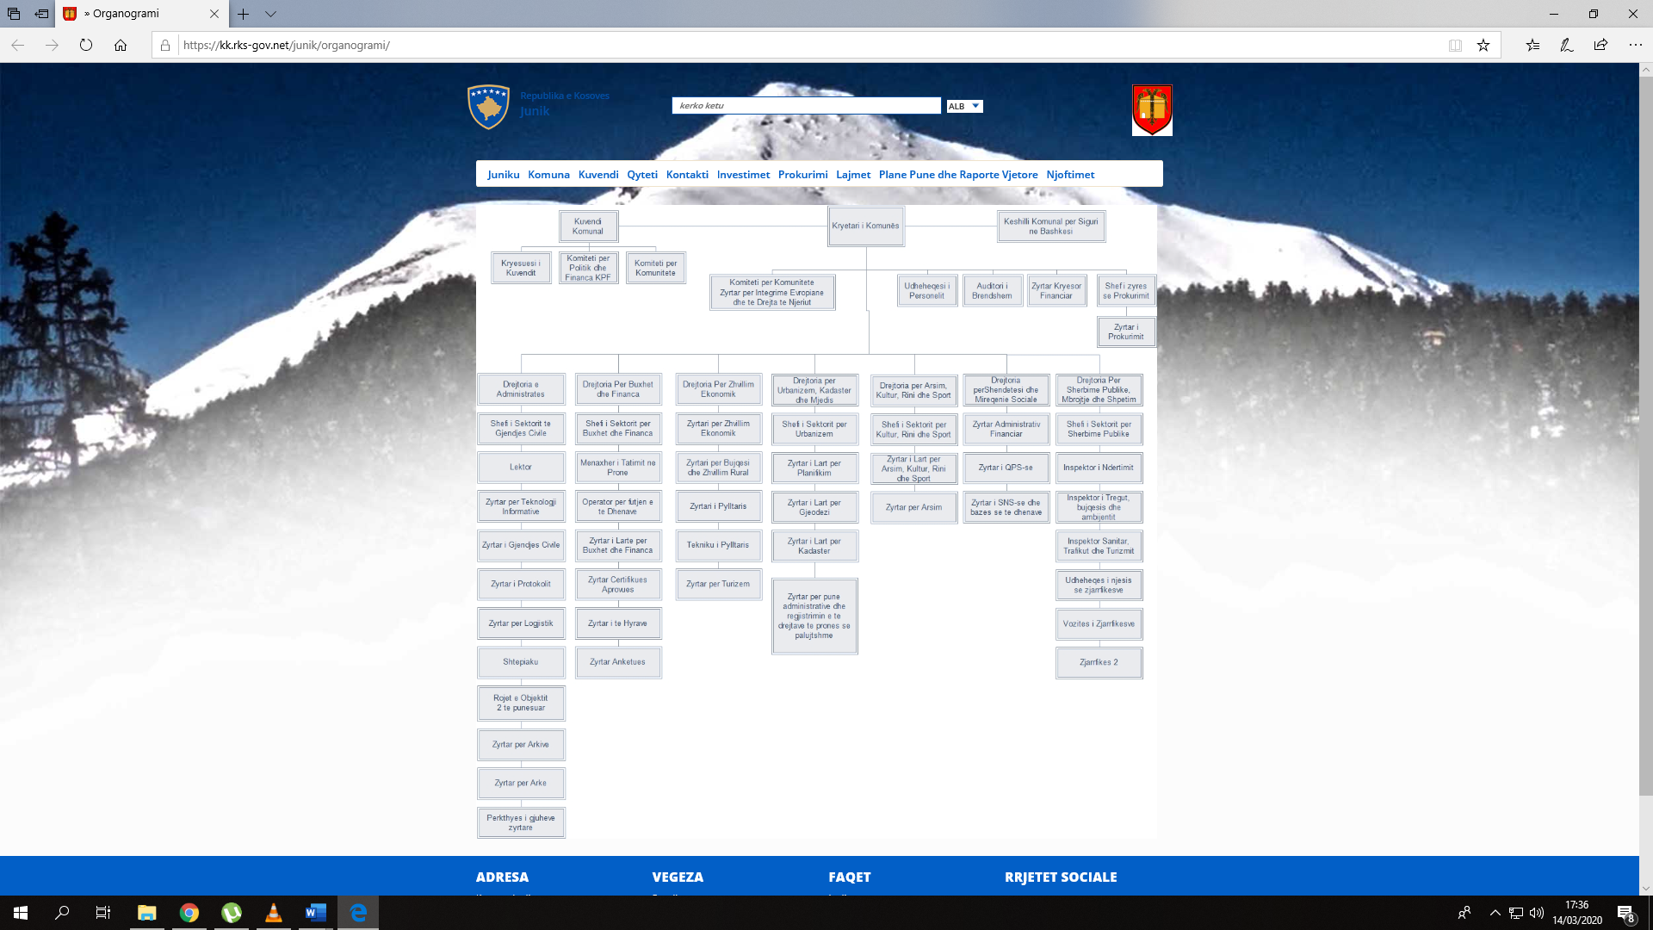

#### Figura 2 Struktura organizative e Komunës Junik

[Burimi: Komuna e Junikut, <https://kk.rks-gov.net/junik/organogrami/>]

Ndërkohë drejtori të tjera në komunë kanë disa funksione të caktuara të cilat lidhen me aspektet e menaxhimit të mbeturinave:

* Drejtoria e Shërbimeve Publike, si përgjegjëse për menaxhimin e të gjitha shërbimeve në pronat publike dhe komunale, është përgjegjëse për të monitoruar punët e kompanive të angazhuara për mirëmbajtjen dhe pastrimin e rrugëve dhe hapësirave të tjera komunale, ku ndër to janë edhe kompanitë për menaxhimin e mbeturinave komunale, të kontraktuara nga komuna.
* Drejtoria e Financave është përgjegjëse për caktimin e tarifave të shërbimit dhe mënyrën e vjeljes së saj.
* Drejtoria për Urbanizëm dhe Mbrojtje të Mjedisit, është përgjegjëse për hartimin e rregullores lokale për kontrollin e mbeturinave dhe hedhurinave brenda territorit të Komunës, si dhe siguron mbështetje në zhvillimin e projekteve në ruajtjen dhe mirëmbajtjen e mjedisit.
* Drejtoria për Punë Inspektuese e cila është përgjegjëse për mbikëqyrjen dhe zbatimin e ligjeve dhe dispozitave të rregulloreve komunale në lëmin e Inspektoratit të Mbrojtjes së Mjedisit, Bujqësisë dhe Pylltarisë, si dhe dhe task forca për zbatimin e gjobave mandatore kundrejt atyre që nuk zbatojnë ligjin.

Komuna e shikon si shumë të nevojshme, nisur edhe nga detyrimet dhe përgjegjësitë ligjore që ia ngarkon kuadri ligjor, të ngrihet një sektor i veçantë për shërbimin e menaxhimit të mbeturinave në varësi të kësaj drejtorie. Sektori do të jetë i dedikuar plotësisht sistemit të menaxhimit të mbeturinave, duke ndjekur hap pas hapi zbatimin e planit dhe monitorimin e vazhdueshëm të kompanive publike dhe private për shërbimin e menaxhimit të mbeturinave.

Ndonëse kuadri ligjor i delegon të drejta komunës në lidhje me shërbimin e menaxhimit të mbeturinave, mungesa e një sektori për menaxhim të mbeturinave ka çuar në një situatë, ku cilësia e shërbimit të ofruar nga kompania nuk është gjithmonë në standardin e kërkuar, si pasojë e mos kontrollit dhe monitorimit rigoroz nga komuna.

### Qeveria qendrore

**Kuvendi i Republikës së Kosovës**, si organi legjislativ i vendit, është përgjegjës për pjesën e miratimit të ligjeve, në këtë rast në fushën e menaxhimit të mbeturinave dhe në monitotimin e zbatimit të tyre nga komisionet ligjore. Më konkretisht ai është përgjegjës për: i) miratimin e ligjit për mjedisin, ligjit për mbeturinat dhe kuadrin ligjor relevant për fushën përkatëse; ii) nxjerrjen e strategjive për hmbrojtjen e mjedisit; iii) dhënien e rekomandimeve dhe monitorimin e zbatimit të ligjeve nga komisionet e kuvendit.

**Qeveria e Republikës së Kosovës,** është organi përgjegjës për miratimin e Strategjisë për Menaxhimin e Mbeturinave si dhe për nxjerrjen e udhëzimeve administrative qeveritare.

**Ministria e Infrastrukturës** **dhe Ambientit** është organi, i cili propozon, harton dhe mbikqyr zbatimin e kuadrit ligjor në fushën e menaxhimit të mbeturinave. *Departamenti për Mbrojtjen e Mjedisit* pranë kësaj ministrie, është organi përgjegjës për aspektet e politkës kombëtare dhe kuadrit ligjor dhe rregullator për menaxhimin e mbeturinave. Konkretisht detyrat e këtij deparatmenti janë:

* Propozon, harton dhe siguron bazën për krijimin e politikave për mbrojtjen së mjedisit;
* Harton dokumente Strategjike dhe legjislacionin për fushën e mbrojtjes së mjedisit;
* Propozon masa dhe projekte për rehabilitimin e zonave të “nxehta”;
* Përcakton dhe propozon investimet dhe financimin në fushën e mbrojtjes së mjedisit;
* Kryen aktivitete administrative dhe profesionale për anëtarësim në Konventa, Traktate, Marrëveshje  dhe Organizata ndërkombëtare, për mbrojtjen e mjedisit;
* Ofron mbështetje profesionale, për çështjet që kanë të bëjnë me shfrytëzimin e burimeve natyrore;
* Shqyrton dhe përgatit propozim vendim për kërkesat e palëve, për çështje të ndryshme mjedisore;
* Përgatit raporte të ndryshme për çështje mjedisore

### Pushteti lokal

Pushteti lokal, ose organi ekzekutiv në nivel lokal **(Komuna)**, është përgjegjës për hartimin dhe zbatimin e politikës lokale për menaxhimin e mbeturinave, cila duhet të jetë në harmoni me Strategjinë Kombëtare dhe Planin Kombëtar të Menaxhimit të mbeturinave. Konkretisht ato janë përgjegjëse për:

* Hartimin dhe miratimin e planeve lokale për menaxhimin e mbeturinave;
* Përcaktimet e lokacioneve, bazuar tek plani hapsinor, sipas nevojave përkatëse për menaxhimin e mbeturinave komunale;
* Përcaktimin e tarifave për shërbimet e grumbullimit dhe deponimit të mbeturinave komunale;
* Caktimin dhe mbikqyrjen e zbatimit të standardeve të shërbimit për ndërmarrjet e kontraktuara për grumbullimin e mbeturinave.

### Kompanitë rajonale të menaxhimit të mbeturinave

Këto kompani janë kompani publike përgjegjëse për kryerjen e shërbimeve të grumbullimit, bartjen nga vendbanimet dhe deri tek deponitë e mbeturinave. Kompanitë rajonale publike e ofrojnë shërbimin për disa komuna në një rajon të caktuar dhe komunat që mundësohen me shërbim nga këto kompani kanë përfaqësuesin e tyre në bordin e kompanisë.

### Kompanitë e tjera

Këto kompani janë kompani publike përgjegjëse për kryerjen e shërbimeve të grumbullimit, bartjen nga vendbanimet dhe deri tek deponitë e mbeturinave. Kompanitë rajonale publike e ofrojnë shërbimin për disa komuna në një rajon të caktuar dhe komunat që mundësohen me shërbim nga këto kompani kanë përfaqësuesin e tyre në bordin e kompanisë.

**Kompanitë për Menaxhimin e Deponive të Kosovës – KMDK** –Këto kompani janë kompani shtetërore dhe janë përgjegjëse për menaxhimin e deponive regjionale të mbeturinave të komunave.

Në bazë të Ligjit nr. 03/L-087 për Ndërmarrjet Publike, Kompania për Menaxhimin e Deponive në Kosovë (KMDK SH. A.), është kompani e legalizuar dhe e licencuar për menaxhimin e deponive sanitare regjionale të mbeturinave Komunale në Republikën e Kosovës, e korporatizuar dhe e regjistruar si Shoqëri Aksionare konform Ligjit Nr. 02/L-123 për Shoqëritë Tregtare.

**Kompanitë e licensuara**, apo sektori privat, janë kompani të cilat licensohen nga Ministria e Mjedisit dhe Planifikimit Hapsinor dhe ofrojnë shërbimet për grumbullimin, trajtimin, riciklimin, transportimin dhe deponimin e llojeve të ndryshme të mbeturinave.

**Roli i komunës në menaxhimin e mbeturinave:** Në komunë struktura organizative për menaxhimin e mbeturinave është e organizuar në këtë mënyrë: Drejtoria e Shërbimeve publike është përgjegjëse për të gjitha proceset për ofrimin e shërbimit të menaxhimit të mbeturinave. Njëkohësisht në komunë është edhe struktura e Inspeksionet si dhe task forca për zbatimin e gjobave mandatore kundrejt atyre që nuk zbatojnë ligjin. Gjithashtu komuna ka si detyrë edhe aktivitete dytësore në menaxhimin dhe mirëmbajtjen e hapsirave publike (hapsirat e gjelbërta, fshirjen e rrugëve etj), nga ku 12,000 ml trotuar dhe rrugë pastrohen nga kompania e pastrimit.

# ASPEKTEVE TEKNIKE NE MENAXHIMIN E MBETURINAVE

## Të dhëna të përgjithshme mbi mbeturinat

### Sasia e prodhuar e mbeturinave

Shërbimi i grumbullimit, transportimit dhe deponimit të mbeturinave në deponinë regjionale në Pejë, ofrohet nga Kompania Private për Mbeturina “ VB Tofaj“ e cila është kontraktuar sipas procedurave të prokurimit. Kjo kompani kryen faturimin dhe inkasimin e të hyrave nga tarifat e pastrimit nga amvisëritë dhe bizneset me përjashtim të institucioneve publike. Në grafikun më poshtë tregohet sasia e mbeturinave të grumbulluara/deponuara gjatë dy viteve të fundit:

#### Figura 3 Sasia e mbeturinave të prodhuara gjatë dy viteve në secilin muaj

[Burimi:“VB TOFAJ“]

Siç mund ta shohim nga grafiku sasia e mbeturinave që është grumbulluara në vitin 2019 ka pësuar një rritje, në krahasim me sasinë e mbeturinave të grumbulluara gjatë vitit 2018, edhe pse frekuenca e grumbullimit të mbeturinave është përgjysmuar nga viti në vit.

### Përbërja e fraksioneve të mbeturinave

Deri tani nuk është kryer ndonjë hulumtim në Komunën e Juniks në lidhje me përbërjen mercollogjike të mbeturinave. Në vitin 2011 GIZ[3] në Kosovë ka kryer studim për përbërjen e fraksioneve të mbeturinave dhe në nivel kombëtar mbeturinat organike përbëjnë **43%** të rrymës së mbeturinave. Ndërsa fraksione të tjera të mbeturinave si lënda drusore, letra, plastika, qelqi, metalet, materialet e përbëra, tekstilet, mbeturinat EEE, si dhe kategori të tjera të papërcaktuara përbëjnë rreth **37%** të përbërjes së mbeturinave. Pjesa tjetër e fraksioneve të mbeturinave janë fraksione të parikuperueshme si mbeturina të higjenës, apo mbeturina ambulantore, të cilat mund të bashkohen me pjesën e mbeturinave komunale, si dhe kategori të tjera mbeturinash.

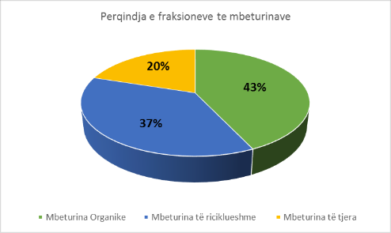

#### Figura 4 Përqindja e fraksioneve të mbeturinavenë nivel Kombëtar

[Burimi: zhvilluar nga autori]

Mbeturinat e gjeneruara në Junik janë kryesisht mbeturina të amvisërive. Për më tepër, mbeturinat komerciale, të ngjashme me ato të amvisërisë janë pjesë e mbeturinave të gjeneruara komunale. Këto lloje të mbeturinave krijohen nga banorët e komunës si dhe nga ndërmarrjet e ndryshme dhe institucione të tilla si dyqane, restorante dhe zyret publike dhe private. Të dhënat mbi sasinë e mbeturinave të amvisërive dhe mbeturinave komerciale janë të pjesshme. Të dhënat e vetme dhe të besueshme mbi të cilat mund të bazohen vlerësimet e mbeturinave vijnë nga kompania e grumbullimit të mbeturinave që dërgon mbeturinat në deponinë e mbeturinave Sferk e Gashit në Komunën e Klinës ku është instaluar një peshore.

Në bazë të përvojës dhe praktikave, mbeturinat e amvisërive përbëjnë vetëm 70% deri në 75% të mbeturinave të amvisërive dhe komerciale së bashku. Përveç rreth 540 tonë të mbeturinave të amvisërive, pritet të gjenerohen rreth 230 tonë mbeturina komerciale duke e dërguar numrin e përgjithshëm të mbeturinave të prodhuara në 770 tonë për vit. Për pesë vitet e mbuluar nga Plani Lokal për Menaxhimin e Mbeturinave, gjenerimi vjetor i mbeturinave komunale supozohet se do të mbetet në këtë nivel.

Përveç mbeturinave shtëpiake dhe mbeturinave komerciale, në Junik gjenerohen sasi të mëdha të mbeturinave të ndërtimit dhe të rrënimit. Megjithatë të dhënat për sasitë e krijuara ende nuk janë mbledhur dhe të dhëna të besueshme për të bazuar vlerësimin nuk janë në dispozicion. Vëzhgimi i mbeturinave të ndërtimit dhe rrënimit të hedhura në mënyrë të paligjshme në vende të ndryshme në komunë, tregojnë megjithatë se shkalla e gjenerimit të mbeturinave është e konsiderueshme dhe mund të jetë më tepër se 1000 ton në vit.[4]

Përbërja e mbeturinave komerciale dhe atyre të amvisërisë nuk është përcaktuar në mënyrë të detajuar. Megjithatë, mund të supozohet se përbërja e mbeturinave në Junik nuk dallon në mënyrë të konsiderueshme nga mbeturinat e krijuara në zonat tjera të Kosovës. Në bazë të dhënave të paraqitura nga Agjencia për Mbrojtjen e Mjedisit të Kosovës (AMMK, 2008) dhe një ushtrimi ekstensiv të klasifikimit të mbeturinave, të kryer në Junik, mund të paraqitet treguesi i mëposhtëm për përbërjen e mbeturinave të ngurta komunale.

|  |  |  |
| --- | --- | --- |
| Përbërja treguese e mbeturinave të ngurta komunale në Junik | | |
| Ndarja e mbeturinave | **Kosovë** | **Junik** |
| Organike (mbeturinat e kuzhinës dhe kopshtit) | 35.3% | 35.8% |
| Xhami | 21% | 11.8% |
| Druri | 11% | 14.2% |
| Plastika | 9.4% | 9.4% |
| Metalet | 9.3% | 11.1% |
| Tekstilet | 8.2% | 13.5 |
| Letër dhe karton | 4.6% | 4.1% |
| Mbeturinat e rrezikshme shtëpiake | 1.2% | 0.1% |
|  | 100% | 100% |

##### Tabela 3 Treguesit e mbeturinave komunale në Junik

Burimi: [Komuna Junik]

Në krahasim me mbeturinat e përziera komunale nga amvisëritë dhe subjektet tjera të kombinuara, mbeturinat komerciale përmbajnë përqindje më të lartë të materialeve të paketimit dhe për këtë edhe kanë përqindje më të larta të letrës, kartonit dhe plastikës. Nuk është bërë analiza e detajuar e përbërjes së mbeturinave të ndërtimit dhe rrënimit në Junik, por vëzhgimet e bëra në deponitë ilegale tregojnë se pjesët më të mëdha janë mbeturinat e betonit dhe mbeturinat e blloqeve ndërtimore. Fraksionet e tjera të vërejtura përfshijnë drurin, plastikën, çimenton, asbestin dhe gipsin.

### Trendi i prodhimit të mbeturinave në komunë

Bazuar në dokumentet zyrtare të Republikës së Kosovës, në nivel kombëtar, koeficienti i rritjes së popullsië parashikohet të jetë 1.2%[5]. Në tabelën mëposhtë parashikohet një trend i rritjes së popullisë dhe sasisë së mbeturinave komunale në Komunën e Juniks gjatë 10 viteve të ardhshme:



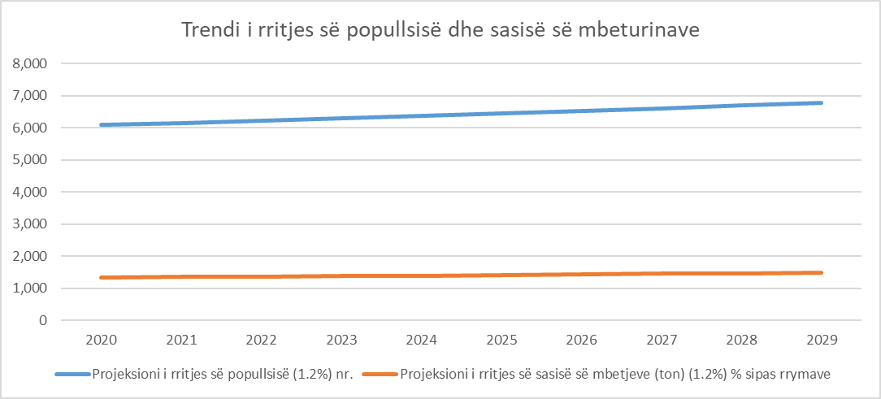

#### Figura 5 Trendi i rritjes së popullsisës dhe sasisë së mbeturinave gjatë 10 viteve të ardhshme

[Burimi: zhvilluar nga autori]

## Shërbimi i grumbullimit të mbeturinave

Në Komunën e Junikut shërbimi kryhet nga kompania private VB Tofaj. Shërbimi kryhet derë më derë në të gjitha ekonomitë familjare me shporta 120 litra, ndërsa në hapsirat publike janë kontenierët 1.1 m3. Konkretisht të 830 ekonomitë familjare në Junik janë të pajisur me shporta 120 litra. Ndërkohë në 12,000m2 hapësira publike janë vendosur shporta nga 20 litra, të cilat zbrazen nga kompania. Në bizneset e qytetit janë të vendosur 102 kontenierë dhe 1 kontenier pranë institucioneve me kapacitet 1.1m3. Gjatë dy viteve të fundit numri i amvisërive (ekonomive familjare), bizneseve dhe institucioneve të shërbyera nuk ka ndryshuar, respektivisht 830 ekonomi familjare, 102 biznese dhe 8 institucione, siç tegohet në tabelën më poshtë:

|  |  |  |  |  |  |  |  |  |
| --- | --- | --- | --- | --- | --- | --- | --- | --- |
| *Komuna* | *Klientë gjithsej në zonën kadastrale* | | | | *Klientë të faturua = shërbyer* | | | |
| Qyteti/Fshat | *Ekonomi familjare* | *Biznese* | Institucione | Gjithësej | *Ekonomi familjare* | *Biznese* | Institucione | Gjithësej |
| Junik | 1,148 | 121 | 8 | 1,277 | 830 | 102 | 8 | 940 |
| Gjoçaj |  |  |  |  |  |  |  |  |
| Jasiq |  |  |  |  |  |  |  |  |

##### Tabela 4 Situata e klientëve në Komunën e Junikut

[Burimi: Kompani VB Tofaj]

Grumbullimi i mbeturinave në Komunën e Junikut, sipas të dhënave të mundësuara nga komuna, kryhet me kontenierë të përbashkët të vendosura në pika të ndryshme të qytetit si dhe grumbullim derë më derë, ku të 830 amviseritë të cilat janë në sistem janë të pajisur me kontenierë 120litra. Në tabelën më poshtë tregohet numri i kontenierëve i përcaktuar për secilën kategori të konsumatorëve sipas kapacitetit përkatës, 1.1m3 dhe 120 litra.

|  |  |  |
| --- | --- | --- |
| Nr. | Kategoria e konsumatorëve | Nr. i kontenierëve 120 LITRA/1.1m3 |
| 1 | Amvisëri | 830 – 120 litra |
| 2 | Biznese | 102 – 1.1m3 |
| 3 | Institucione |

##### Tabela 5 Infrastruktura me kontenierë për grumbullimin e mbeturinave në Komunën e Junikut

[Burimi: Kompania KRM VB Tofaj]

Në figurëm më poshtë jepet infrastruktura për grumbullimin e mbeturinave në komunën e Junikut:

|  |  |
| --- | --- |
| Grumbullimi Derë më derë në të gjitha ekonomitë familjare që janë pjesë e sistemit me shporta 120 litra – 830 kontenierë të shpërndarë në ekonomi familjare | |
| Në pika kolektive (kontenier 1.1m3) |  |
| Në biznese dhe institucione (kontenier 1.1m3) |  |

Pas lidhjes së kontratës me komunën, kompania në vitin 2013 ka prokuruar një automjet të dorës së dytë për mbledhjen e mbeturinave me mbushje nga prapa me anë të cilit shërbimet për grumbullimin e mbeturinave ofrohen dy herë në muaj. Edhe pse automjeti është i dorës së dytë (i prodhuar në vitin 2006), automjeti është në gjendje të mirë dhe pritet të përdoret për disa vite në të ardhmen. Numri i punëtorëve të angazhuar për kryerjen e shërbimit të menaxhimit të mbeturinave është 4, dhe kompania private përdor aktualisht 1 mjet teknologjik për kryerjen e shërbimit në territorin e Junikut. Gjatë vitit 2018 mjeti teknologjik ka kryer grumbullimin e mbeturinave 1 herë në muaj, ndërsa në vitin 2019 frekuenca e grumbullimit është rritur me 1 herë në javë, 4 herë në muaj. Komuna e Junikut i deponon mbeturinat në deponinë rajonale ne Pejë dhe nuk i dërgon ato në stacion transferi. Pagesa për në deponi është 5euro/m3.

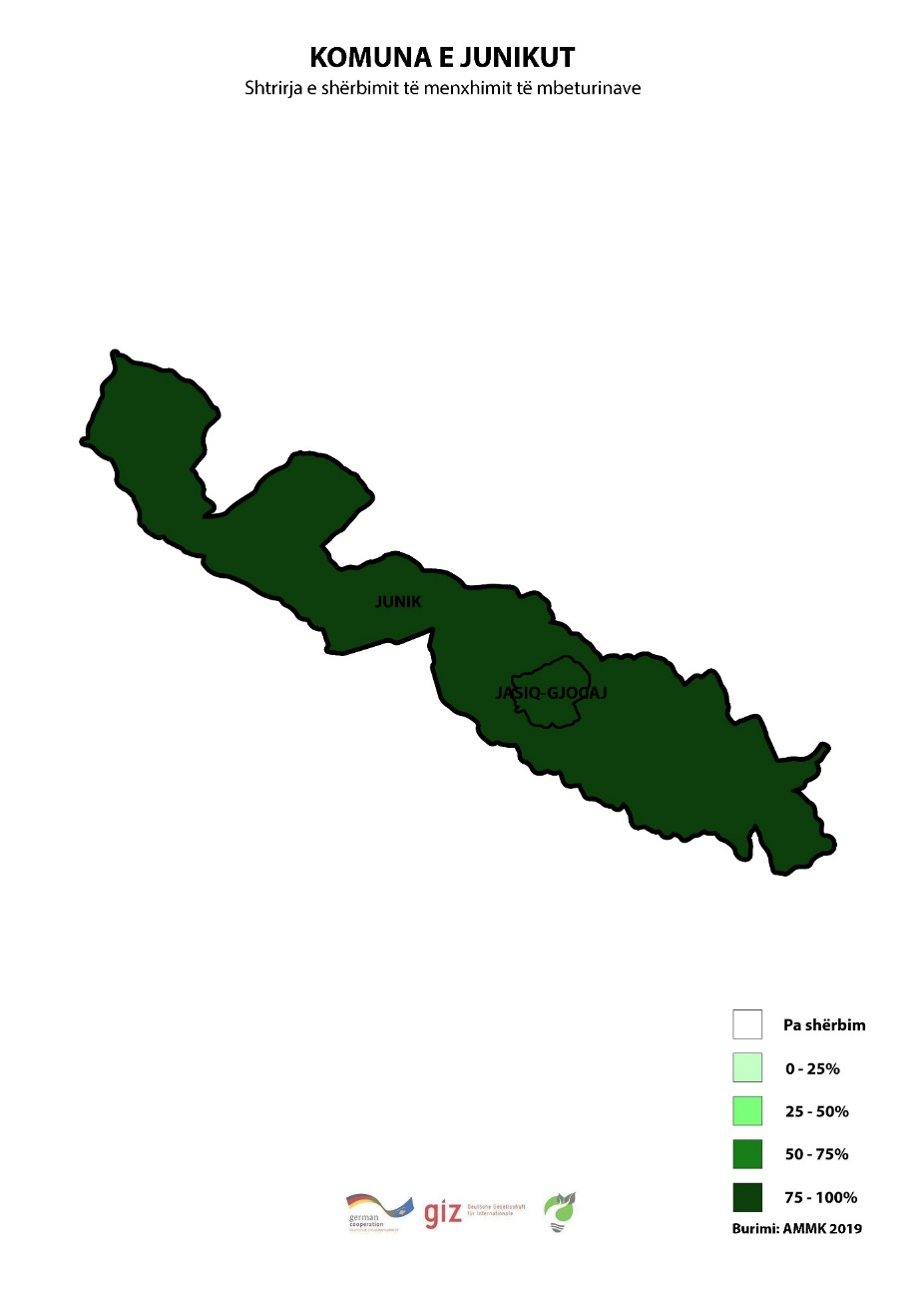Siç mund ta shohim edhe në hartën më poshtë komuna e Junikut, pothuajse e ofron shërbimin në të gjithë territorin e saj, të vlerësuar nga raporti i AMMK:

#### Figura 6 Niveli i ofrimit të shërbimit në territorin e Komunës së Junikut

[Burimi: GIZ, AMMK]

Përveç grumbullimit të mbeturinave, kompania ofron shërbimin e spastrimit të rrugëve dhe parqeve. Kompania ka të punësuar 2 persona të cilët punojnë me orar të plotë në sektorin e menaxhimit të mbeturinave. Në ditët e grumbullimit ata shërbejnë si ekuipazhi i automjetit të grumbullimit të mbeturinave, ndërsa gjatë ditëve të tjera ata pastrojnë rrugët dhe parqet dhe zbrazin shportat publike të mbeturinave. Një shofer i është shtuar stafit për menaxhimin e mbeturinave gjatë ditëve të grumbullimit

Pasi që shërbimet e grumbullimit të mbeturinave iu ofrohen vetëm një pjese të gjeneruesve të mbeturinave, një pjesë e vogël e ekonomive familjare dhe 40% e ndërmarrjeve private menaxhojnë mbeturinat e tyre në mënyrë vetanake. Këta gjenerues të mbeturinave i deponojnë mbeturinat e tyre në vende të ndryshme ilegale, të cilat mund të gjenden në periferi të komunës. Është vlerësuar se çdo vit rreth 440 tonë të mbeturinave të amvisërisë dhe mbeturinave komerciale dhe praktikisht të gjitha mbeturinat e ndërtimit dhe demolimit përfundojnë në këto vende, ku një pjesë e tyre edhe digjen.

## Trajtimi dhe asgjesimi i mbeturinave

### Riciklimi dhe kompsotimi

Nuk raportohen aktivitete formale të riciklimit të mbeturinave. Ato grumbullohen të përziera dhe transportohen për në deponi regjionale të Pejës (Sferkë).

Sot tregu i mbeturinave të riciklueshme në Kosovë është në hapat e para të zhvillimit të tij. Megjithatë, në shumë komuna kanë filluar aktivitetin kompani të ndryshme, të cilat grumbullojnë, paketojnë ose përpunojnë fraksione të ndryshme të mbeturinave të riciklueshme, si letrën, plastikë, alumin etj. Furnizuesi kryesor të këtyre kompanive është sektori informal. Ky sektor vepron mbi baza individuale dhe në kushte aspak higjeno – sanitare, duke grumbulluar mbeturinat e riciklueshme, kryesisht në konteinerët publik apo në deponitë ilegale. Kompanitë private grumbullojnë lëndën e parë nga sektori informal, kundrejt një çmimi të caktuar për cilin fraksion:

1. 17-23 cent/kg plastika;
2. 3-6.5 cent/kg letra dhe kartoni;
3. 80 cent/kg alumini. Zakonisht sasia mesatare e fraksioneve të grumbulluara nga këto kompani varion nga 8-10 ton mbeturina për secilin fraksion.

Kryesisht këto kompani kryejnë disa procese në stabilimentet e tyre:

1. Në rastin e plastikës ata mund ta kompresojnë dhe më më pas e shesin, ose mund ta përpunojnë në formën e petezave dhe e shesin si lëndë të parë tek sektori i ambalazheve;
2. Në rastin e letrës apo të kartonit, kryesisht grumbullohet dhe presohet për t‘u shitur në treg. Pjesa më e madhe e produkteve të këtyre kompanive furnizon tregun e brendshëm.

Me përjashtimin të rikuperimit të disa fraksioneve të mbeturinave të riciklueshme, ndarja, kompostimi dhe riciklimi i mbeturinave momentalisht nuk është duke u bërë në Junik.

### Deponia

Komuna e Junikut ka ndarë një lokacion të veçantë me vendim të KK për hedhjen e mbeturinave inerte. Lokacioni është në vendin e quajtur Shkoza dhe aty qytetarët e Junikut mund t’i hedhin mbeturinat e ngurta.

Në territorin e Komunës të Junikut është caktuar një vendndodhje e veçantë, me vendim të KK, për hedhjen e mbeturinave inerte. Ky lokacion është quajtur Shkoza dhe tanimë është pajisur edhe me kamera vezhgimi që të evitohen abuzimet nga ana e qytetarëve të cilët mund ti sjellin vetë mbeturinat e tyre të ngurta aty.

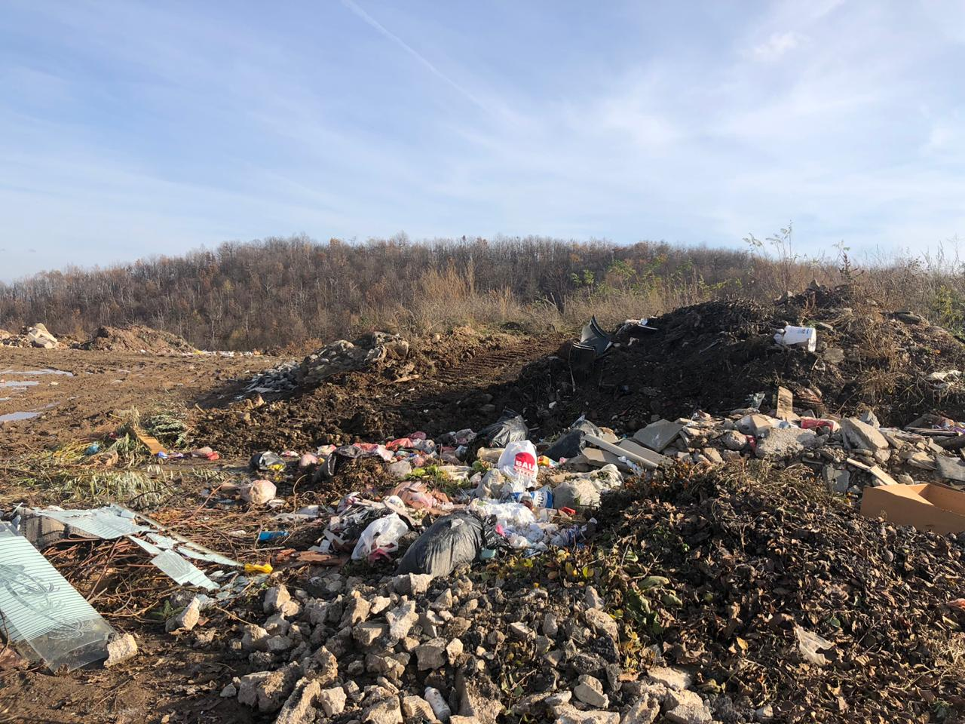

#### Figura 7 Deponi legale për mbeturinat nga ndërtim demolimi në Komunën Junik

[Burimi: Autori]

Sasia e mbeturinave të grumbulluara bartet në lokacionin e deponisë të Pejës (Sferkë) Viti i ndërtimit: 2001 (financuar nga COPI).

* Madhësia: 3,6 ha
* Zona me lajner të bazës: 3 ha
* Lloji i lajnerit të bazës: Gjeomembranë (HDPE)
* Kapaciteti total: 1,500,000 m3

Deponia u shërben komunave të: Pejës, Deçanit, Klinës dhe Junikut. Gjendja dhe menaxhimi aktual nuk është i kënaqshëm. Procedurat operative të deponisë janë shumë të thjeshta, pa menaxhim të duhur të ujit, trajtim të mbeturinave të ngurta komunale (të përziera), kompaktim të duhur, planifikim apo reduktim të zonës aktive (të hapur) apo parandalim të zjarrit. Nuk dihet as lloji dhe sasia e kimikateve që hidhen në deponi. Për më tepër, për shkak të mosfunksionimit të një stacioni të pompimit për riqarkullim të ujërave të ndotur ujrat e shiut rrjedhin në mënyrë të pakontrolluar nga zona e deponisë, nga drenazhet dhe daljet, duke i ndotur kështu shumë ujërat sipërfaqësore. Deponia tashmë ka arritur fundin e kapacitetit të deponimit, kështu që ka nevojë urgjente për intervenim[6].

### Pastrimi i deponive ilegale në Komunë e e Junikut

Sipas Ligji për Mbeturinat, komunat janë të detyruara që të nxjerrin një regjistër të deponive ilegale në territorin e tyre, brenda një periudhe njëvjeçare, siç përcaktohet në nenin 81. Kjo detyrë duhet të kryhet nga inspektorët komunalë të mjedisit (neni 62), të cilët shpesh herë bashkëpunojnë me stafin përkatës të Ndërmarrjeve Publike. Ushtrimi i zhvilluar në Komunën e Junikut për evidentimin e deponive ilegale, me mbështetjen e GIZ, ka evidentuar 11 deponi të tilla. Ekipi identifikues në terren ka fotografuar pikat ilegale, ka shënuar koordinata përkatëse dhe ka përcaktuar vëllimin përkatës të tyre si dhe ka përcaktuar fraksionet e mbeturinave që gjendeshin në deponitë ilegale. Në hartën më poshtë tregohet shpërndarja e deponive ilegale të evidentuara në Komunën e Junikut:

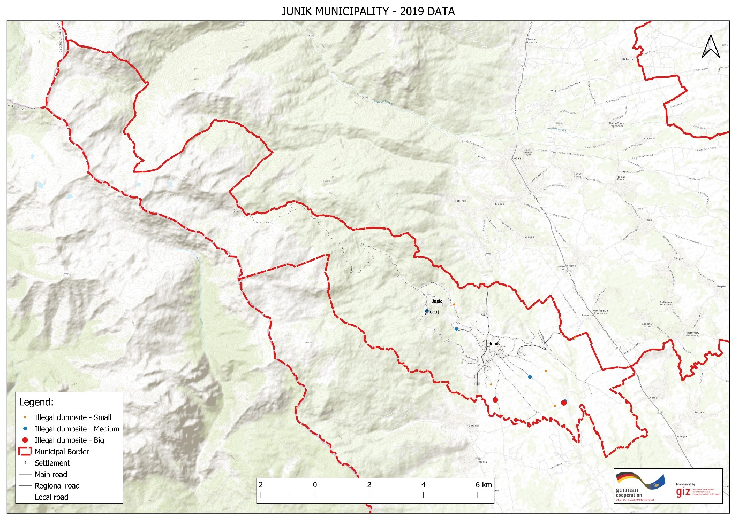

#### Figura 8 Deponitë ilegale në Komunën Junik

[Burimi: GIZ, AMMK]

Sipas këtyre studimeve rezulton se në Komunën e Junikut ka 11 deponi ilegale. Ato janë ndarë në tre kategori:

1. sipas llojit të mbeturinave;
2. sipas sipërfaqes;
3. sipas numrit të qeseve të mbeturinave që kanë.

Bazuar në këtë klasifikim në grafikët më poshtë paraqitet një përmbledhje për të gjithë deponitë sipas kategorive:

#### Figura 9 Lloji i mbeturinave në deponitë ilegale në territorin e Komunës

[Burimi: zhvilluar nga autori]

#### Figura 10 Sipërfaqja e deponive ilegale në territorin e Komunës

[Burimi: zhvilluar nga autori]

#### Figura 11 Sasia e qeseve në deponitë ilegale

[Burimi: zhvilluar nga autori]

Pas identifikimit të të gjitha deponive ilegale në territorin e Komunës së Junikut, aktulisht kjo komunë nuk ka më deponi ilegale në territorin e saj, pasi i ka pastruar të të gjitha, dhe vazhdon përpjekjet për mos rikrijimin e tyre.

# ASPEKTET FINANCIARE NE MENAXHIMIN E MBETURINAVE

## Kosto e plotë e sistemit të menaxhimit të mbeturinave

Në llogaritjen e plotë të kostos së shërbimit të menaxhimit të mbeturinave Komuna duhet të sigurojë të gjithë zërat e nevojshëm për tre shërbimet kryesore të sistemit tëmenaxhimit të mbeturinave:

1. grumbullimi dhe transporti i mbeturinave;
2. deponia;
3. autoparku, ashtu siç janë paraqitur në diagramën më poshtë:

#### Figura 12 Kosto e plotë e shërbimit të menaxhimit të mbeturinave

[Burimi: metodologjia e GIZ, përshtatur nga autori]

Në rastin e Komunës së Junikut, Komuna nuk deklaron të ketë llogaritur një kosto të plotë të shërbimit të grumbullimit dhe menaxhimit të mbeturinave. Komuna ndonëse nuk e ofron vetë shërbimin e menaxhimit të mbeturinave në sajë të detyrimeve që ja përcakton ligji për menaxhimin e mbeturinave, ka për detyrë të llogarisë dhe të njohë koston e plotë të shërbimit të menaxhimit të mbeturinave sipas zërave të përcaktuar më lart. Në këtë mënyrë komuna arrin të kuptojë realisht kostot specifike të të gjitha shërbimeve të menaxhimit të mbeturinave, dhe mund të përcaktojë qartësisht nivelin e tarifave të pastrimit me synim mbulimin e plotë të kostos. Nga të dhënat e mundësuara nga kompania jepet një kosto vjetore për shërbimine grumbullimit dhe transportit të mbeturinave prej 18,096 Euro, por nuk specifikohen linjat e buxhetit që janë marrë në konsideratë.

## Kosto e plotë e sistemit të menaxhimit të mbeturinave

Autoriteti i vetëm për caktimin e tarifave të shërbimeve për menaxhimin e mbeturinave pas shuarjes së veprimtarisë se ZRRUM-it (Zyra Rregullative për Ujin dhe Mbeturinat), sipas bazës ligjore janë Komunat e Republikës së Kosovës.

Komuna e Junikut ka këtë nivel të tarifave sipas kategorive të konsumatorëve që janë në sistem dhe kanë një kontratë me kompaninë që kryen shërbimin në territorin e komunës:

|  |  |
| --- | --- |
| Kategoritë e konsumatorëve | Tarifa e pastrimit €/muaj |
| Amvisëritë | 5 |
| Bizneset kategoria I | 7.3 |
| Bizneset Kategoria II | 17.2 |
| Institucionet | 6 |

##### Tabela 6 Niveli i tarifave të pastrimit sipas kategorive të konsumatorëve

[Burimi: Kompania VB Tofaj“]

Komuna e Junikut e paguan kompaninë për mbledhjen e mbeturinave nga të gjitha 8 institucionetnë Junik, si dhe për pastrimin e rrugëve dhe zbrazjen e shportave publike të mbeturinave. Në bazë të kontratës janë bërë pagesat e mëposhtme:

* Zbrazja e një kontenierë prej 1,100 litrave: 6,50 €
* Zbrazja e një kontenierë prej 120 litrave: 2,50 €
* Zbrazja e një shporte publike te mbeturinave prej 20 litrave: 1,00 €
* Pastrimi i rrugës 8000 m2: 320,00 €

Ndërkohë në vitin 2018, nga konsumatorët të cilët janë fatuar, përqindja e inkasimit ishte 98%, dhe nga të hyrat nga tarifa, bazuar në të dhënat e deklaruara nga komuna, buxheti për shërbimin e menaxhimit të mbeturinave mbulohet plotësisht nga të ardhurat. Ndërkohë për vitin 2019 ky nivel i inkasimit ka qënë në masën 72%. Në këto kushte komuna duhet të bëjë llogaritjen e plotë të kostos, duke përdorur modelin e hartuar nga GIZ për të kuptuar realisht koston e plotë të shërbimit dhe për të planifikuar saktë nivelin e tarifave, për të siguruar mbulimin e plotë të kostos së shërbimit. Aktualisht kompania që ofron shërbimin në Komunën e Junik nuk ka përfituar grante kapitale deri tani, dhe nuk ka borxhe ndaj ndonjë institucioni.

# PLANIFIKIMI I MENAXHIMIT TË MBETURINAVE

## Objektivat dhe targetat e Strategjise dhe Planit Nacional për Menaxhimin e Mbeturinave

Sipas Strategjisë dhe Planit Nacional të Republikës së Kosovës për Menaxhimin e Mbeturinave qëllimi i kryesor është krijimi i një kornize masash, të cilat do të synojnë zvogëlimin e sasisë së mbeturinave që krijohen në burim, zvogëlimin e sasisë së tyre që shkojnë në deponi dhe zhvillimin e një infrastrukture për ngritjen e një sistemi të integruar për menaxhimin e mbeturinave. Gjatë përiudhës kohore 10 vjeçare 2013-2022 të zbatimit të saj, strategjia ka vendosur tre periudha kohore të rëndësishme (2015 – 2019 – 2022) dhe targetat përkatëse:

1. Grumbullimi i mbeturinave komunale
2. Ndarja në fraksione e mbeturinave komunale
3. Trajtimi i mbeturinave
4. Sasia e mbeturinave të hedhura në deponi
5. Sasia e mbeturinave të biodegradedueshme të hedhura me mbeturinat komunale

Siç mund ta shohim, strategjia synon rritjen e shkallës të mbulimit me shërbim, rritjen e përqindjes të ndarjes dhe grumbullimin e ndarë të mbeturinave, rritjen e përqindjes të trajtimit të mbeturinave, si dhe zvogëlimin e sasisë të mbeturinave që shkojnë në deponi dhe zvogëlimin e sasisë të mbeturinave të biodegradueshme që grumbullohen me ato komunale. Trajtimi i mbeturinave në deponitë mbetet një nga mënyrat përfundimtare të trajtimit të mbeturinave në Republikën e Kosovës deri në fund të dhjetëvjeçarit të strategjisë (2022).

## Objektivat e Ligjit për Menaxhimin e Mbeturinave

Në Ligjin nr.04/l-060 “Për menaxhimin e mbeturinave “, 2012, i amenduar, përcaktohet detyrimi për hartimin dhe zbatimin e planit lokal të menaxhimit të mbeturinave si dhe rregulloreve përkatëse për të gjithë komponentët e shërbimit të menaxhimit të mbeturinave nga Komuna. Konkretisht komuna ka si detyrim ligjor:

1. Hartimin e planin komunal për menaxhimin e mbeturinave, i cili duhet të jetë në harmoni me planin nacional;
2. Zbatimin e planit komunal për menaxhimin e mbeturinave;
3. Hartimin e regulloreve me përgjegjësitë dhe detyrimet për organizimin dhe ofrimin e shërbimit të menaxhimit të mbeturinave në territorin e tyre;
4. Krijimin dhe mirëmbajtjen e një sistemi për informimin e publikut dhe raportimin mbi punën e bërë dhe përgatitjen e një raporti vjetor për menaxhimin e mbeturinave;
5. Identifikimin e deponive të egra në territorin e tyre dhe zhvillimin e projekteve për rehabilitimin e tyre;
6. Përcaktimin e tarifave dhe mënyrën e inkasimit të mjeteve financiare për shërbimet komunale;
7. Aplikimin e procedurave të prokurimit për përzgjedhjen e personave të licensuar për grumbullimin dhe transportin e mbeturimave në territorin e tyre;
8. Mbikqyrjen dhe kontrollin e aktiviteteve të menaxhimit të mbeturinave në territorin e tyre përmes inspektorëve të mjedisit në komunë;
9. Bashkëpunimin ndërvendor midis dy ose më shumë komunave për menaxhimin e mbeturinave;
10. Përcaktimin e sasisë dhe llojit të mbeturinave që pritet të krijohen duke identifikuar llojin dhe origjinën e tyre;
11. Hartimin e skemave dhe programeve për mbledhjen e mbeturinave (nga amvisëritë, bizneset dhe industria);
12. Hartimin e programeve për grumbullimin e ndarë, sidomos grumbullimin e rrymave të rrezikshme;
13. Hartimin e propozimeve teknike të duhura në lidhje me ripërdorimin dhe riciklimin e mbeturinave;
14. Hartimin e programeve për ngritjen e vetëdijes publike dhe edukimin në lidhje me menaxhimin e mbeturinave;
15. Vlerësimin dhe llogaritjen e kostove për aktivitetet/projektet e planifikuara për menaxhimin e mbeturinave dhe identifikimin e fondeve për zbatimin e tyre.

## Vizioni i planit komunal

Gjatë procesit të hartimit të planit lokal për menaxhimin e mbeturinave, grupi i punës nga Komuna Junik, përfaqësues të Kompanisë Private për Mbeturina “ VB Tofaj“, grupi i punës i EcoDES Studio dhe GIZ Kosovo zhvilloi një proces analizimi dhe diskutimesh për të formëzuar vizionin e planit.

|  |  |  |  |  |  |
| --- | --- | --- | --- | --- | --- |
| |  |  | | --- | --- | |  |  | |  |  | |  |

#### Figura 13 Procesi i diskutimeve me grupin e punës për hartimin e planit

[Burimi: zhvilluar nga autori]

Duke iu referuar statusit aktual të menaxhimit të mbeturinave, prioriteteve të përgjithshme dhe konkrete si dhe pritshmërive lokale për zhvillimin e këtij sektori, vlerave dhe normave qytetare, realiteteve dhe sfidave, dhe dëshirës e bindjes për ndryshim, u ra dakord që vizioni i komunës të formëzohet si më poshtë:

***“Një mjedis i pastër, i shëndetshëm dhe i mbrojtur mirë mbështet një shoqëri dhe ekonomi të qëndrueshme”.***

Nga diskutimet dhe takimet e zhvilluara me përfaqësues të Komunës së Junikut, në sajë të analizës të gjendjes ekzistuese të shërbimit të menaxhimit të mbeturinave, së bashku me komunën ramë dakort për këto objektiva të planit:

**1**

**2**

**3**

**4**

**5**

**6**

**7**



#### Figura 14 Objektivat e planit të menaxhimit të mbeturinave në Komunën Junik

[Burimi: zhvilluar nga autori]

## Objekti i Planit

Në bazë të legjislacionit ekzistues[7], ky plan do të fokusohet në rrymën e mbeturinave komunale për të cilën Komuna e Junikut është drejtëpërdrejt apo pjesërisht përgjegjëse. Në varësi nga **ekspozimi i rrezikshmërisë** mbeturinat, sipas këtij ligji kategorizohen si: i) mbeturina inerte; ii) mbeturina të parrezikshme; iii) mbeturina të rrezikshme; dhe në varësi të **llojit mbeturinat** klasifikohen në: i) Mbeturina komunale; ii) mbeturina komerciale; iii) mbeturina industriale; iv) mbeturina medicinale.

Në lidhje me **burimet e gjenerimit të mbeturinave**, mbeturinat komunale ndahen në dy rryma mbeturinash, sipas burimit të origjinës: (MA) mbeturinat e prodhuara nga amvisëritë; (MB) mbeturinat e prodhuara nga bizneset dhe industritë, ku përbërja e mbeturinave nuk ndryshon nga karakteristikat e mbeturinave urbane.

Plani do **të fokusohet drejtëpërdrejtë në dhënien e zgjidhjes** *për mbeturinat e parrezikshme nga amvisëritë dhe bizneset e vogla komerciale, të cilat prodhojnë mbeturina komunale (inerte, komunale, komerciale, të vëllimshme, dhe mbeturinat nga ndërtimet dhe demolimet e objekteve ndërtimore brenda territorit të tyre)*. Në lidhje me kategoritë e tjera të mbeturinave, plani do të japë disa konsiderata të përgjithshme, të cilat duhet t’i ketë parasysh për të siguruar që ato të mos hidhen nga gjeneruesit e tyre në kontenierët kolektivë.

Në diagramën më poshtë jepët skema e mbeturinave komunale, përgjegjësi e komunës për t’u menaxhuar:



**Gjeneruesit e mbeturinave komunale**

**Amviseritë**

**Bisneset komerciale**

**Pikat e grumbullimit të mbeturinave mix**



**Derë më derë-120 litra**

**Kolektiv 1.1m3**

**Grumbullimi i mbeturinave**



**'VB Tofaj'**

**Deponimi i mbeturinave**

**Deponia e Pejës**

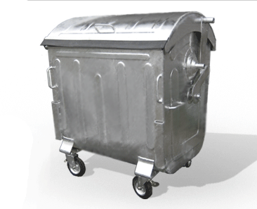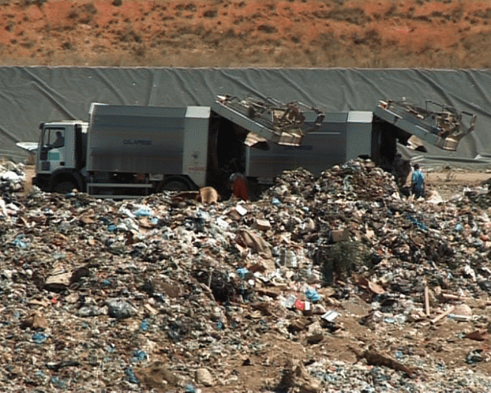

#### Figura 15 Skema e rrymës të mbeturinave komunale

[Burimi: zhvilluar nga autori]

Ky ligj gjithashtu, në *Kreun VI të tij “Përgjegjësitë dhe Detyrimet për Menaxhimin e mbeturinave”* përcakton përgjegjësitë dhe detyrimet për aktorët e mëposhtëm të cilët janë pjesë e ciklit të menaxhimit të mbeturinave:

* **Përgjegjësitë dhe detyrimet e zotëruesit të mbeturinave** – zotëruesi i mbeturinave është personi i licensuar përgjegjës për mbledhjen, grumbullimin, transportimin, trajtimin, përpunimin, magazinimin, riciklimin dhe deponimin e mbeturinave;
* **Përgjegjësitë dhe detyrimet e prodhuesit dhe importuesit e produkteve** - Prodhuesi i mbeturinave dhe importuesi i mallrave me potencial për krijimin e mbeturinave janë përgjegjës për menaxhimin e mbeturinave të krijuara nga produktet e tij;
* **Përgjegjësitë dhe detyrimet e prodhuesit të mbeturinave** – përgjegjës për menaxhimin e plotë të mbeturinave që prodhon ose dorëzimin e tyre për trajtimin dhe deponim tek personat e licensuar;
* **Përgjegjësitë dhe detyrimet e transportuesit të mbeturinave** – ata duhet të jenë të licensuar për transportin e mbeturinave, dhe duhet të kryejnë këtë proces bazuar në kushtet e licensës për transport;
* **Përgjegjësitë dhe detyrimet e operatorit për trajtimin dhe përpunimin e mbeturinave** – këta operatorë duhet të jenë të licensuar për trajtimin dhe përpunimin e mbeturinave në impiantin e tyre bazuar në kushtet e licensës;
* **Përgjegjësitë dhe detyrimet e operatorit në deponi të mbeturinave** - këta operatorë duhet të jenë të licensuar për deponimin e mbeturinave në impiantin e tyre bazuar në kushtet e licensës.

# HARTIMI DHE PERSHKRIMI I MASAVE PËR TË ARRITUR OBJEKTIVAT

Plani lokal për menaxhimin e mbeturinave bazohet në 7 objektiva kryesorë, të cilët do të detajohen më pas në aktivitete konkrete sipas afateve kohore dhe përgjegjësive përkatëse. Bazuar në analizën e kryer të gjendjes ekzistuese dhe planeve që ka komuna në të ardhmen, në plan propozohet ndarja e komunës në një zonë funksionale të ofrimit të shërbimit, atë të lagjes Juniku i Ri. Zonat e tjera janë të pabanuara si rrjedhojë e emigrimit të lartë në ato zona.

## Aktivitetet kryesore për të përmbushur *OBJEKTIVIN I të* planit

***Si objektiv të parë, Komuna e Junikut ka hartimin e një kuadri ligjor dhe rregullator për menaxhimin e mbeturinave dhe krijimin e ndërmarrjes publike-komunale për ofrimin e shërbimeve komunale***. Ky kuadër do të konsistojë në konsolidimin e strukturës brenda komunës për sistemin e menaxhimit të mbeturinave si një hap kryesor dhe vendimtar për mbarëvajtjen e krijimit të kompanisë, duke filluar që në vitin e parë të zbatimit të planit **(viti 2020),** bazuar në 5 aktivitetet kryesore si në diagramën më poshtë.

#### Figura 16 Aktivitetet e Objektivit I

[Burimi: zhvilluar nga autori]

Ky objektiv për komunën, konkretisht do të thotë që ajo duhet të zbatojë një sërë aktivitetesh dhe nën aktivitetesh duke filluar nga viti 2020 të listuara si më poshtë:

### Miratimi i planit lokal të menaxhimit të mbeturinave

Aktualisht Komuna e Junikut, në kuadër të asistencës teknike nga EcoDES Studio, si një financim i GIZ Kosovë, ka filluar procesin e hartimit të planit, ku është ngritur grupi i punës me përfaqësues nga të gjitha palët dhe kanë përfunduar analizat teknike dhe financiare të gjendjes ekzistuese. Gjithashtu janë hartuar objektivat dhe plani i veprimit, dhe plani aktualisht është në fazën e miratimit në kuvend. Duke qënë që plani ka një afat 5 vjeçar, dhe duhet të rishikohet çdo 5 vjet, është e rëndësishme ngritja e një strukture institucionale, e cila do të sigurojë hartimin, zbatimin, monitorimin dhe rishikim e tij.

### Konsolidimi i stukturës brenda komunës

Kjo strukturë që do të krijohet në komunë do të jetë përgjegjëse për hartimin e një sërë instrumentash, të cilët do të drejtojnë organizimin e shërbimit të menaxhimit të mbeturinave. Këto instrumenta do të fokusohen në krijimin e një inventari të plotë të klientëve (gjeneruesit e mbeturinave) në territorin e Komunës, duke u pasuar më pas në hartimin e programeve rregullatore, planifikuese dhe vetëdijësuese. Konkretisht instrumentet që duhet të zhvillojë komuna janë si më poshtë:

* + - Krijimi i një databaze për shërbimin/hartimi i indikatorëve
    - Hartimin e fushatave vetëdijësuese
    - Hartimin e projekteve për minimizimin e mbeturinave
    - Hartimin e rregulloreve të brendshme/fraksione të veçanta
    - Përditësimin e planit lokal të menaxhimit të mbeturinave në varësi të zhvillimeve të ndryshme
    - Monitorimin e shërbimit nga zyrtari për menaxhimin e mbeturinave.

Konkretisht Komuna parashikon që në periudhën 2020-2021 të formojë Njësinë (Sektorin) për menaxhimin e mbeturinave komunale nën varësinë e Drejtorisë për Shërbimet Publike duke e plotësuar stafin e kësaj njësie me të paktën 3 zyrtarë. Ndërkohë komuna ka si objektiv krijim e një kompanie komunale e cila do të përmbledhë disa shërbime publike së bashku, ku ndër to është edhe shërbimi i menaxhimit të mbeturinave. Nga studimi i fizibilitetit të zhvilluar nga komuna është llogaritur një kosto fillestare operative për punonjësit që do të formojnë këtë kompani në vlerën **115,200 euro**, siç detajohet në tabelën më poshtë:

|  |  |  |  |
| --- | --- | --- | --- |
| Pagat e punëtorëve të ndërmarrjes publike komunale | | | |
| Bordi i Drejtorëve | Paga | Gjithsej në muaj | Gjithsej në vit |
| 5 | 550€ | 2,750€ | 33,000.00€ |
| Drejtori i Përgjithshëm | 700€ | 700€ | 8,400.00€ |
| Drejtori Financiar | 600€ | 600€ | 7,200.00€ |
| Punëtorë Administrativ | Paga | Gjithsej në muaj | Gjithsej në vit |
| 3 | 450€ | 1,350€ | 16,200.00€ |
| Punëtorët Teknik | Paga | Gjithsej në muaj | Gjithsej në vit |
| 12 | 350€ | 4,200€ | 50,400.00€ |
| Totali | 2,650€ | 9,600€ | **115,200.00€** |

##### Tabela 7 Kosto e operative e personelit për kompaninë komunale “Moronica”

[Burimi: Kompania Junik]

Kjo kompani, e cila do të quhet Moronica do të synojë që të ketë pjesë të punës së saj të përditshme shërbime të tjera komunale, si menaxhimin e mbeturinave, shërbimin e ujit dhe menaxhimin e hapsirave publike.

### Ngritja e kapaciteteve brenda komunës

* Përshkrimi i punës për çdo specialist, konkretisht për zyrtarin/zyrtarët e ambientit në komunën Junik
* Ngritje kapacitetesh me anë të trajnimeve në vendin e punës në lidhje me aspekte të ndryshme në fushën e menaxhimit të mbeturinave:

1. **Moduli 1:** Planifikimi i grumbullimit, magazinimit dhe transportit të mbeturinave komunale
2. **Moduli 2:** Minimizimi i mbeturinave: i) Minimizimi/reduktimi i mbeturinave; ii) Reduktimi i mbeturinave në burim; iii) Kompostimi i mbeturinave; iv) Ndarja dhe riciklimi i mbeturiave
3. **Moduli 3:** Aspektet ekonomike të shërbimit të menaxhimit të mbeturinave: i) Financimi i menaxhimit të mbeturinave komunale; ii) Planifikimi i sistemit të financimit të qëndrueshëm të menaxhimit të mbeturinave; iii) Hartimi i buxhetit vjetor të menaxhimit të mbeturinave; iv) Strategjia për përcaktimin e tarifave dhe mbulimin (stragjia për optimizimin e kostos)
4. **Moduli 4:** Organizimi i shërbimeve, aspektet institucionale, rregullatore, informuese dhe monitoruese të menaxhimit të mbeturinave: i) Organizimi lokal i menaxhimit të mbeturinave; ii) Kontrolli i cilësisë së shërbimit; iii) Rregullat dhe rregullore; iv) Informimi dhe komunikimi.

Për secilin nga këto Module, mund të zhvillohen dy seanca trajnimi 2 ditore, të ndarë në pjesën teorike dhe në pjesën praktike për secilin modul. Zhvillimi i këtyre moduleve do të kërkojë angazhimin e ekspertizës së jashtme për hartimin e tyre (dy ditë përgatitore për secilin modul) si dhe zhvillimin e këtyre trajnimeve, mesatarisht 2 ditë për trajnim në varësi të kërkesës dhe nevojës. Një kosto e përafërt që komuna duhet të parashikojë për hartimin dhe organizimin e këtyre moduleve, duke llogaritur edhe kostot logjistike, llogaritet të jetë **7,200 euro**.

### Hartimi i një sistemi monitorimi për matjen e performamcës të shërbimit

* Hartimi i indikatorëve të cilësisë së shërbimit
* Krijimi i formateve të raportimit
* Krijimi i një sistemi për mbajtjen dhe përpunimin e të dhënave në GIS, ku do të rregjistrohen:
  + 1. Të gjithë konsumatorët që janë pjesë e sistemit të inkasimit dhe mundësohen me shërbim
    2. Të gjitha pikat e grumbullimit kolektiv të mbeturinave, deponitë e depozitimin e mbeturinave
    3. Modelimi i itenerarëve që mjetet teknologjike do të kryejnë në komunë
    4. Hartimi i një programi vetëdijësimi për minimizimin e mbeturinave

Komunitetet dhe nevoja për të ndryshuar sjelljen janë çështjet kyçe të një programi për parandalimin e gjenerimit të mbeturinave, megjithatë depërtimi në sjelljen e konsumatorit dhe biznesit do të rrisin efikasitetin e masave të zgjedhura. Një përqasje e integruar e këtyre masave është e domosdoshme, që në mënyrë substanciale të adresohet problemi i menaxhimit të mbeturinave dhe të ndryshohet mentaliteti dhe mënyra e menaxhimit të burimeve deri tani.

Një program për parandalimin e gjenerimit të mbeturinave në nivelin komune duhet të jetë një plan i detajuar, i cili integron interesat dhe shqetësimet e palëve të interesuara dhe të prekura (aktorëve), bazuar në një angazhim të tyre për të marrë pjesë në këtë program. Detyra kryesore e një programi për parandalimin e gjenerimit të mbeturinave është të ofrojë një vizion të përgjithshëm dhe një përqasje që mbështetet mbi iniciativat ekzistuese, duke harmonizuar dhe integruar masat plotësuese efikase dhe efektive. Për të hartuar një program të tillë është e këshillueshme që komuna të ndjekë një përqasje me hapat e mëposhtëm:

1. Vizioni se si sistemi i përgjithshëm ekonomik i komunës, i cili gjeneron mbeturina mund dhe duhet të punojë në një periudhe - për shembull 10 vjeçare;
2. Objektivat të cilat do të drejtojnë programin;
3. Zonat prioritare se ku do të fokusohet prorgrami;
4. Zgjedhja dhe kombinimi i masave që do të sjellin me efikasitet ndikime më të ulta në sistemet mjedisore.

Në secilin prej hapave fokusi fillimisht duhet të jetë i hapur për të përfshirë të gjitha opsionet efikase dhe pastaj duhet të ngushtohet drejt filtrimit të opsioneve më të efektshme. Ndërkohë që objektivat dhe masat e përzgjedhura duhet të lejojnë programin për parandalimin e gjenerimit të mbeturinave të përmbushin detyrën e tij, siç përmblidhet në figurën e mëposhtme.

**A është programi i mjaftueshëm për të shkaktuar ndryshimin?**

* A informon mbi problemet mjedisore?
* A tregon pasojat negative të stilit aktual të jetës?
* A demostron pasojat pozitive si rezultati ndryshimit të sjelljes?

**MOTIVIMI**

* Plotëson mungesën e informacionit?
* Informon mbi opsionet?
* Propozon zgjidhjet mbi alternativat e disponueshme?
* Ofron trajnim
* Ofron ekspertizë

**MUNDËSIMI**

* Përshtat tarifat?
* Ofron investime?
* Vlerëson sjelljet efikase?
* Shkakton presion social?
* Ndërshkon sjelljet joefikase?

**INKURAJIMI**

* Veprim komunitar?
* Ofron person kontakti?
* Udhëheqësit e opinioneve?
* Shfrytëzimi i rrjeteve të ndryshme?

**PËRFSHIRJA**

* Prokurime publike?
* Sjellje efikase në administratën publike?

**DHËNIE SHEMBUJSH**

#### Figura 17 Detyrat e programit të parandalimit të mbeturinave

[Burimi: adoptuar nga Jackon 2005[8]]

Nisur nga sa më lart komuna duhet të hartojë dhe promovojë një strategji për parandalimin e gjenerimit të mbeturinave bazuar në tre shtylla kryesore: i) Programet e informimit; ii) Programet e promovimit; iii) Programet rregullatore. Në figurën më poshtë mundësohet një informacion më i zgjeruar në lidhje me tre shtyllat e kësaj strategjie:

#### Figura 18 Kategoritë e Strategjisë për parandalimin e mbeturinave

[Burimi: zhvilluar nga autori]

Disa prej masave kryesore që komuna mund të zhvillojë janë:

* Ndërtimi i kapaciteteve brenda komunës për të asistuar aktivitetet e parandalimit të gjenerimit të mbeturinave për komunitetin dhe aktivitetet tregëtare
* Analiza e gjenerimit të mbeturinave në territorin e komunës
* Përgatitja e fushatave për parandalimin e mbeturinave bazuar në kushtet lokale
* Hartimi dhe prezantimi i iniciativave drejtuar amvisërive, bizneseve dhe autoriteteve lokale për reduktimin e gjenerimit të mbeturinave
* Programi për parandalimin e mbeturinave nga amballazhi – ndihmon bizneset për të minimizuar përdorimin e materialeve të amballazhit
* Programi për minimizimin e mbeturinave në ambientet e punës dhe për të rritur përdorimin e materialeve të ndërtimit dhe riciklimin e tyre
* Prezantimi i skemave të menaxhimit mjedisor për bizneset lokale për të mbështetur reduktimin e mbeturinave
* Ndërtimi dhe mirëmbajtja e një platforme në faqen e internetit të komunës për parandalimin e gjenerimit të mbeturinave, duke dhënë informacionin e mëposhtëm:
* Shpjegime për principin e parandalimit të gjenerimit të mbeturinave: (përkufizimi, mjetet, instrumentat dhe mekanizmat për arritjen e tij)
* Udhëzues për parandalimin e gjenerimit të mbeturinave në shtëpi dhe në zyra
* Udhëzues për realizimin e kompostit individual
* Promovimi i përmirësimit të infrastrukturës për ripërdorimin e produkteve të ndryshme (ndërtimi i një rrjeti dyqanesh të dorës së dytë) shoqëruar me publikimin e udhëzuesëve për riparimin, riciklimin dhe rishitjen e produkteve.

Në tabelën më poshtë përmblidhen këto kosto sipas afatave kohore të prioriteteve:

|  |  |  |
| --- | --- | --- |
| **Kosto 6.1** | **Konsolidimi dhe shtrirja e shërbimit** | |
| **Aktiviteti** | **Kosto (euro)** | **Koha e zbatimit** |
| Konsolidimi i stukturës brenda komunës (ngritja e ndërmarrjes publike-komunale për ofrimin e shërbimeve komunale) | 115,200 € | 2020-2021 |
| Ngritja e kapaciteteve brenda komunës (module trajnimi) | 7,200 € | 2020-2021 |
| **Kosto totale** | **122,400 €** |  |

##### Tabela 8 Përmbledhja e kostove për konsolidimi i strukturës brenda komunës për sistemin e menaxhimit të mbeturinave

[Burimi: zhvilluar nga autori]

## Aktivitetet kryesore për të përmbushur objektivin II të planit

***Objektivi i dytë i planit lidhet me konsolidimin e shërbimit në zonat ku ofrohet dhe zgjerimi i shërbimit në zonat ku aktualisht nuk ofrohet shërbim (në masën 100%)*** *gjatë periudhës 5 vjeçare të planit (2020-2024)*. Aktualisht shërbimi ofrohet vetëm në lagjen Junik dhe jo për të gjithë amvisëritë dhe bizneset (shërbimi ofrohet për 73% të popullsisë). Si pasojë e faktit që jo të gjithë popullsisë i ofrohet shërbim ata i menaxhojnë në mënyrë vëtjake mbeturinat duke krijuar kështu edhe deponi ilegale ne komunën Junik. Këto deponi janë mjaft shqetësuese jo vetëm për komunën, por edhe për qytetarët. Dy mënyrat për të matur realizimin e këtij objektivi lidhen me sasinë e mbeturinave të gjeneruara kundrejt atyre të grumbulluara, ose me numrin e klientëve të shërbyer kundrejt totalit të tyre:

* + - * 1. Përqindja e sasisë së mbeturinave të grumbulluara kundrejt sasisë totale të mbeturinave të prodhuara.
 $$Obj.2=\frac{Sasia e mbet.te grumbulluara (\frac{ton}{vit})}{Sasia e mbet.te prodhuara (\frac{ton}{vit})} ×100$$

       2. Përqindja e nr. të klientëve të shërbyer kundrejt nr. të përgjithshëm të klietëve.

$$Obj.2=\frac{Nr i klienteve te sherbyer }{Nr e te gjithe klienteve} ×100$$

Aktualisht në Komunën e Junikut të dhena të fillim vitit 2020, nga 1,277 klientë (amviseri, biznese dhe institucione), 940 janë në sistem dhe marrin shërbin e grumbullimit dhe tarnsportit të mbeturinave, ose 73% e klientëve. **Aktivitetet konkrete** që propozohen për këtë skenar kanë të bëjnë me një sërë masash për të zgjeruar shërbimin aty ku nuk ofrohet, dhe konsolidimin e tij në zonat ku ofrohet shërbimi.

* + 1. Zgjerimi i shërbimit të ofruar në amvisëritë të cilat nuk mundësoheshin me shërbim

Veprimet konkrete që do të kryejë komuna në këtë rast janë:

1. Analizimi i mundësive dhe mjeteve financiare të nevojshme që i nevojiten kompanisë për të zgjeruar shërbimin kundrejt të ardhurave që do të gjeneronin.
2. Analizimi i klientëve dhe efektivitetit (propabilitetit) në mbledhjen e të ardhurave në zonat ku do të zgjerohet shërbimi.
3. Bazuar mbi rezultatet e dy studimeve të mësipërme, komuna orienton kompaninë dhe bashkëpunon me të se ku do të zgjerohet shërbimi sipas një kalendari të planifikuar (harton kalendarët dhe strategjitë e ndërhyrjes). Ky mund të jetë rasti ku komuna mund të krijojë terren për të kërkuar nga Kompania që t’i rrisë kapacitetet njerzore dhe mekanike nëse shihet si e nevojshme
4. Përcaktimi i numrit të konteinerëve, koshave, shportave, tipi dhe kapaciteti i tyre, numri i makinave, kapaciteti, tipi i tyre dhe puntorëve shtesë që nevojiten.

Bazuar në të dhënat e Komunës dhe Kompanisë shërbimi ofrohet vetëm në një lagje të vetme të komunës, Junik i Ri. Komuna parashikon që gjatë 5 vjeçarit në vazhdim, të shtrijë shërbimin në 100% të amvisërive në këtë lagje deri në fillim të vitit 2025. Ky zgjerim shërbimi do të konsistojë në një fushatë masive për futjen në sistem të klientëve që ende nuk janë në sistem si dhe zhvillimin e fushatave për vetëdijësimin e komunitetit për të paguar tarifën e shërbimit.

Bazuar në këtë objektiv Komuna Junik ka parashikuar një sërë masash konkrete në lidhje me zgjerimin e shërbimit, për të cilat është përcaktuar edhe buxheti përkatës:

* Komuna parashikon riorganizimin e pikave të grumbullimit të mbeturinave në zonën urbane, bazuar në udhëzimet kombëtare dhe lokale. Ndonëse sipas komunës komuniteti është përgjegjës vetë në lidhje me mënyrën se si ai i grumbullon mbeturinat në banesën e tij, për komunën ka interes që ky shërbim të jetë i rregulluar dhe sa më i qëndrueshëm. Për këtë arsye, komuna kërkon që të shtrijë shërbimin në të gjithë territorin e saj, duke përfshirë në sistem të gjithë klientët që operojnë në territorin e saj. Aktualisht komuna do të shtrijë shërbimin në 318 amvisëri dhe në 19 biznese, të cilat aktualisht nuk janë në sistem. Nisur nga mënyra e organizimit të shërbimit në komunë, për të siguruar qëndrueshmëri të shërbimit dhe cilësi sa mëtë lartë, komuna do të duhet të shpërndajë shporta 120 litra amviserive që nuk janë në sistem, si dhe të mundësojë konteneirë 1.1 m3 për bizneset që do të hyjnë në sistem. Konkretisht më poshtë shpjegohet se si komuna do të kryejë këtë proces:

***Shtrirja e shërbimit në amviseri:***

* Në këtë kuadër komuna duhet të prioritarizojë shtrirjen e shërbimit në lagjen Junik i Ri, ku aktualisht ofrohet shërbimi, por jo në të gjitha amviseritë e zonës. Komuna mund të zgjedhë që investimin, të cilin mund ta kryejë vetë, ose me donatorë[9], për këta klientë ta kryejë me një fazë (meqë numri i klientëve që nuk janë në sistem nuk është i lartë), gjatë 5 vjeçarit të zbatimit të planit:

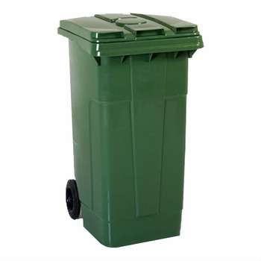Në skemën e mëposhtme jepen kostot e investimit që potencilaisht komuna, kompania, donatorët apo vetë komuniteti duhet të alokojë për të përmbushur objektivin për shtrirjen e shërbimit me infrastrukturë grumbulluese me kontenierë 120 litra:

#### 

#### Figura 19 Shporta 120litra

[Burimi: faqe interneti]

***Shtrirja e shërbimit në biznese dhe institucione:***

Ndërkohë 19 biznese në komunë nuk janë në sistem dhe nuk marrin shërbim. Në kuadër të objektivit për të shtrirë shërbimin në të gjithë territorin e saj dhe për të futur në sistem edhe këto biznese, komuna duhet të mundësojë pajisjen me kontenierë 1.1 m3, siç aplikohet edhe në bizneset që aktualisht janë në sistem. Potencialisht komuna, kompania ose me fonde të donatorëve duhet të bëjë një investim për të paktën 19 kontenierë 1.1 m3, për të ofruar shërbimin në këto biznese dhe institucione që do të hyjnë në shërbim për periudhën 2020 - 2023

* + 1. Konsolidimi i shërbimit të ofruar, në zonën ku aktualisht ai ofrohet. Veprimet konkrete në këtë rast do të jenë:

1. Analizimi i kohës së nevojshme për grumbullim dhe transportin e mbeturinave.
2. Analizimi i distancave të përshkruara dhe ri-modelimi i intenerarëve dhe optimizimi i rrugës së transportit (kontenier – deponi).
3. Standartizimi i shërbimit (grumbullim derë më derë me konteinerë 120 litra; dhe grumbullimi kolektiv me konteinerë 1.1m3). Përmirësime në infrastrukturën e pikave të grumbullimit (konteinerë të rinj/riparuar, shporta individuale, bazamente për mbajtjen e konteinerë ve, makina të reja… etj).
4. Barkodimi i shportave dhe kontenierëve me qëllim të krijimit të një databaze të saktë për ekonomitë familjare që janë pajisur me kontenierë dhe që në vitet e ardhshme të kemi më të lehtë identifikim e nevojës për furnizim me kontenierë.

Komuna e Junikut e ofron shërbimin në 830 ekonomi familjare, të cilat janë të pajisura me shporta 120 litra dhe janë në gjendje shumë të mirë.

Në tabelën më poshtë përmblidhen këto kosto sipas afatave kohore të prioriteteve:

|  |  |  |
| --- | --- | --- |
| **Kosto 6.2** | **Konsolidimi dhe shtrirja e shërbimit** | |
| **Aktiviteti** | **Kosto (euro)** | **Koha e zbatimit** |
| Raundi I: Futja në sistem e 318 amviserive të reja (shporta 120 litra) | 6,360 € | 2020-2021 |
| Futja në sistem e 19 bizneseve që nuk janë në sistem (konteneir 1.1m3) | 5,700 € | 2020-2023 |
| **Kosto totale** | **12,060 €** |  |

##### Tabela 9 Përmbledhja e kostove për investimet për konsolidimin dhe zgjerimin e shërbimit

[Burimi: zhvilluar nga autori]

## Aktivitetet kryesore për të përmbushur objektivin III të planit

***Ky objektiv ka si qëllim nxitjen e iniciativave për minimizimin e mbeturinave përmes stimulimit të grumbullimit të diferencuar dhe kompostimin individual në familjet rurale***. Komuna parashikon që të ulë sasinë e mbeturinave që shkojnë në deponi me 20% deri në fund të vitit **2024**. Bazuar në numrin e popullsisë, shtimit natyror të popullsisë 1.2%, normës së gjenerimit të mbeturinave (0.6 kg/banorë/ditë), dhe përqindjet e fraksioneve të rrymës së mbeturinave, në tabelën më poshtë është bërë një llogaritje e sasisë së mbeturinave që komuna mund të largojë nga rryma e përgjithshme gjatë periudhës 2020-2024, në lagjen Junik i Ri për riciklimin, dhe për kompostimin e mbeturinave organike. Komuna në varësi të prioriteteve të saja, mund të zgjedhë që këtë objektiv ta fillojë ta zbatojë në vitet e fundit të planit, pasi kërkon një shtrirje dhe konsolidim të shërbimit në territorin e saj. Megjithatë, për komunën ka rëndësi të dijë se si do të jëtë projeksioni i minimizimit të mbeturinave deri në fund të vitit 2024, nëse kërkon të plotësojë objektivin për të reduktuar me 20% sasinë e mbeturinave që shkon në deponi:



##### Tabela 10 Projeksioni i gjenerimit të mbeturinave dhe minimizimit të tyre gjatë 5 viteve të ardhshme

[Burimi: zhvilluar nga autori]

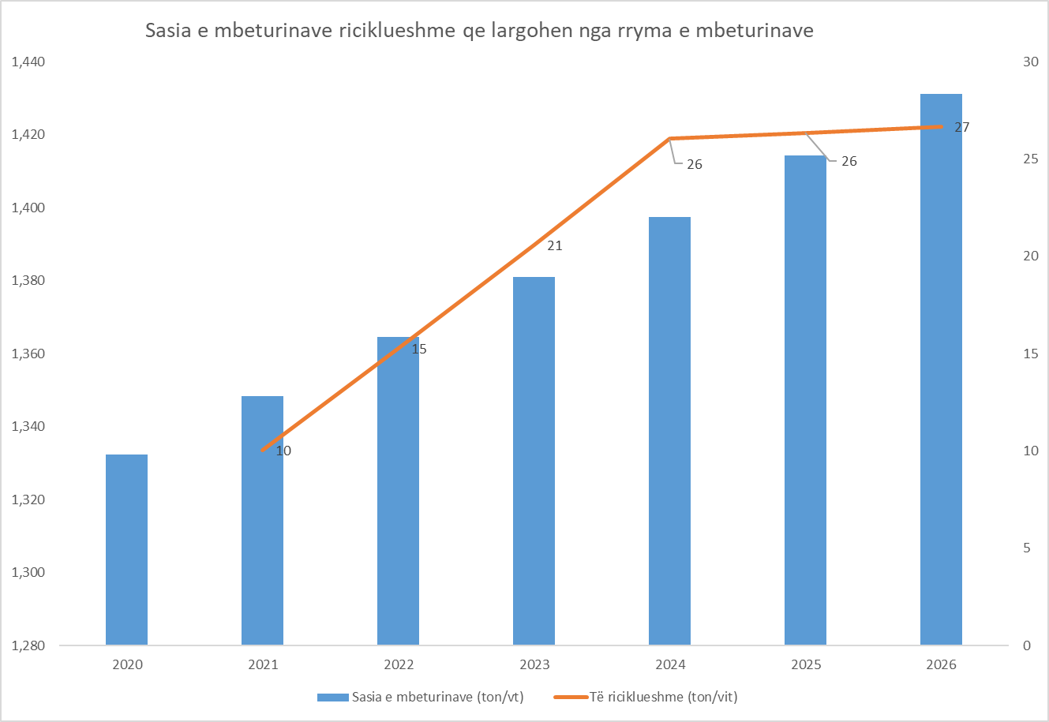

#### Figura 20 Sasia e mbeturinave të riciklueshme që parashikohet të largohet nga rryma e mbeturinave

[Burimi: zhvilluar nga autori]

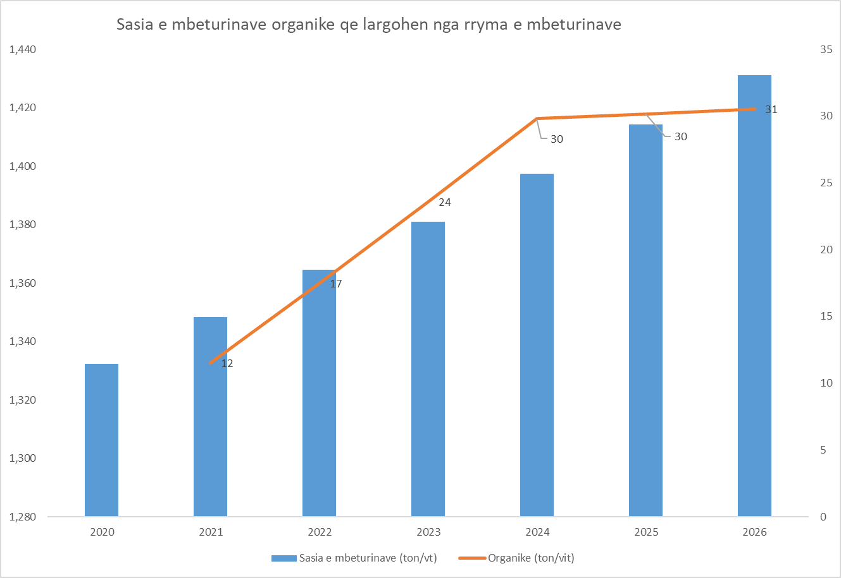

#### Figura 21 Sasia e mbeturinave organike që parashikohet të largohet nga rryma e mbeturinave

[Burimi: zhvilluar nga autori]

Komuna duhet të përcaktojë grupin e saj të punës, i cili do të jetë përgjegjës për: i) Hartimin dhe zhvillimin e planit të veprimit për skenarët e minimizimit të mbeturinave, si riciklimi dhe kompostimi; ii) Hartimin e fushatave vetëdijësuese/programe edukimi/informimi. Konkretisht Komuna duhet të fokusohet në dy drejtime në lidhje me zbatimin e këtij objektivi: i) Hartimi i projekteve pilote për minimizimin e mbeturinave; ii) Hartimi i programit të minimizimit të mbeturinave.

* + 1. Hartimi i projekteve pilote për minimizimin e mbeturinave

1. *Kompostimi individual tek amviseritë në zonën ku shërbimi jepet derë më derë.* Projektet pilot për minimizimin e mbeturinave, për Komunën e Junikut më të preferuarat janë ato që lidhen me kompostimin e fraksioneve organike të mbeturinave sesa riciklimi i mbeturinave (plastika, qelqi, letra, alumini) në njësitë familjare, për shkak të karakterik bujqësor të komunës.

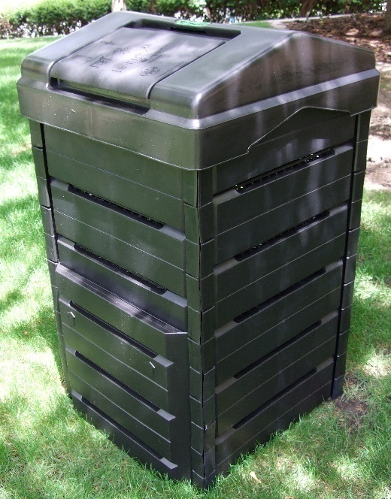Më konkretisht për komunën propozohet: i) Përcaktimi i zonave ku do të aplikohet komposti individual; ii) Hartimi i fushatës së komunikimit dhe konsultimi me banesat ku do të aplikohet kompostimi – vlerësimi i gadishmërisë dhe njohurive të tyre; iii) Hartimi i termave të referencës dhe përgatitja e tenderit për investimet në infrastrukturë (komposterët individualë); iv) Identifikimi i klientëve të interesuar për t’u përfshirë në skemën e kompostimit dhe ndërtimi i një database; v) Hartimi i politikave lehtësuese dhe stimuluese për shtimin e klienteve në skemë.

#### 

#### 

#### Figura 22 Komposter për mbeturinat organike

[Burimi: zhvilluar nga autori]

* + 1. Hartimi i programit të minimizimit të mbeturinave

1. *Riciklimi – Hartimi i një programi riciklimi për bizneset si supermarketet/qendra tregtare/kafenetë etj*. Komuna duhet të ketë një program konkret në lidhje me subjektet tregtare, të cilët janë të disponueshme të bëhen pjesë e projektit pilot për riciklimin e mbeturinave. Më konkretisht propozohet: i) Caktimi i subjekteve të cilat do të grumbullojnë në mënyrë të diferencuar mbeturinat; ii) Caktimi i rrymave që do të grumbullohen (leter, karton, plastikë, alumin); iii) Analizimi i sasisë dhe ndërtimi i skemës së grumbullimit; iv) Përcaktimi i subjektit që do të bëjë grumbullimin dhe magazinimin e materialeve të riciklueshme; v) Hartimi i një fushate informuese për mënyrën e funksionimit. Këto programe janë pjesë e programit të komunës për vetëdijësimin, ku kostot janë parashikuar *në pikën 6.1.5.*

Komuna ka parashikuar si objektiv afat mesëm hartimin e një politike, e cila do të përcaktojë infrastrukturën për fillimin e riciklimit. Ky aktivitet parashikohet të fillojë në fillim të vitit 2021 me një buxhet fillestar prej **1,000 euro**.

Në të njëjtën kohë komuna mund të parashikojë fillimin e këtij projekti pilot, në 30 biznese të caktuara, të cilët janë më të predispozuar për të ricikluar fraksione të mbeturinave si letër, karton, plastikë, qelq apo alumin, dhe t’i mundësojë atyre një bashkëpunim me kompaninë, duke i mundësuar nga 1 kontenier 240litra. Kosto e investimit për kontenierë parashikohet të jetë 30x30euro/copa = 900 euro. Ndërkohë nisur nga fakti që aktualisht kompania nuk ka një mjet për grumbullimin e veçantë të këtyre mbeturinave, komuna së bashku me kompaninë duhet të parashikojë edhe blerjen e një mjeti të ri me një vlerë të përafërt **40,000 euro**.

1. *Riciklimi – hartimi i një programi Drop off system në qytetin e Junikut.* Këto pika do të shërbejnë si pika grumbullimi, ku bizneset apo njësitë tregtare, të cilët janë të interesuar për riciklimin e mbeturinave, mund t’i sjellin ato në këto pika/qendra. Si fillim rekomandohet që komuna të ngrejë vetëm një qendër në një zonë shumë pranë njësive tregtare për të testuar këtë iniciativë. Më konkretisht propozohet: i) Caktimi i pikave ku do të grumbullohen materialet e riciklueshme të thata/hartimi i projektit për ndërtimin e tyre dhe mënyrën e funksionimit; ii) Caktimi i rrymave që do të grumbullohen (letër, karton, plastikë, alumin); iii) Analizimi i sasisë dhe çmimit për çdo rrymë; iv) Hartimi i një fushate informuese për mënyrën e funksionimit; v) Përcaktimi i subjektit që do të bëjë grumbullimin dhe magazinimin e materialeve të riciklueshme.

Në lidhje me këtë sistem, komuna mund të zgjedhë për ndërtimin e një pike grumbullimi, ku duhet të parashikojë kosto në lidhje më platformën/ndërtesën e pikës së grumbullimit, 3-4 kontenierë për grumbullimin e mbeturinave që vijnë në sistem, peshoren, si dhe kosto administrative që lidhen me punonjësit që do të anagazhohen dhe kosto të konsumit të energjisë etj. Gjithësej ky investim nuk duhet të kalojë një vlerë më shumë se **15,000 euro**.

1. Pasi të hartohet politika dhe të vihet në funksionim sistemi i riciklimit, Komuna parashikon që të fillojë organizimin dhe mbikqyrjen e procesit të riciklimit dhe ndarjes në burim të mbeturinave, me një kosto fillestare **2,800 euro**.

Në tabelën më poshtë përmblidhet kosto e plotë për Objektivin III:

|  |  |  |
| --- | --- | --- |
| **Kosto 6.3** | **Minimizimi i mbeturinave** | |
| **Aktiviteti** | **Kosto (euro)** | **Koha e zbatimit** |
| Hartimi i politikës për minimizimin e mbeturinave | 1,000 € | Fillon në Janar 2021 |
| Zbatimi i projektit pilot për riciklimin | 40,900 € | Fillon në Janar 2021 |
| Ndërtim i sistemit drop off | 15,000 € | Fillon në Janar 2022 |
| Procesi i monitorimit të riciklimit | 2,800 € | 2023-2024 |
| **Kosto totale** | **59,700 €** |  |

##### Tabela 11 Kosto e investimit për minimizimin e mbeturinave

[Burimi: zhvilluar nga autori]

## Aktivitetet kryesore për të përmbushur objektivin IV të planit

**Për sa i takon objektivit për sigurimin e qëndrueshmërisë financiare, duke optimizuar koston e shërbimit dhe rritjen e nivelit të inkasimeve nga tarifat në zonat ku do të shtrihet shërbimi deri në masën 100% gjatë peridhës 2020-2025,** komuna si fillim duhet të bëjë llogaritjen e plotë të kostos për të kuptuar realisht sa i kushton shërbimi dhe të përcaktojë tarifën e mbeturinave bazuar në koston, për të siguruar mbulimin e plotë të kostos.

Nisur nga sa u tha me lart dhe evidentimit të situatës ekzistuese në Komunë e Junikut, niveli i inkasimeve gjatë vitit 2019 ishte 72% nga të gjithë konsumatorët që janë në sistemin e inkasimit. Rritja e nivelit të inkasimeve nga tarifat në zonat ku ofrohet shërbimi deri në masën 100% (me 20%) gjatë periudhës 2021 – 2024 është një ndër objektivat, të cilin komuna përpiqet që çdo vit ta zbatojë, duke u fokusuar *në forcimin e kapaciteteve për grumbullimin e tarifës dhe në rritjen e numrit të klientëve që paguajnë tarifën*. Gjithashtu, komuna në sajë të objektivit për të shtrirë shërbimin në zonat ku aktualisht nuk ofrohet, duke futur klientë në sistem, ajo synon që të arrijë një inkasim të tarifës në masën 100% në fund të pesëvjeçarit të planit në vitin 2024. Në lidhje më këtë objektiv propozohen që të zhvillohen veprimet konkrete si mëposhtë:

### Forcimi i kapaciteteve për inkasimin e tarifës

1. Për çdo zonë kompania/komuna do të krijojë/konsolidojë rregjistrat e përfitueseve të shërbimit, me kontratat ekzistuese, duke i kategorizuar dhe përditësuar ato çdo vit
2. Kompania/komuna identifikon dëshirën për të paguar (cilët janë faktorët që i motivojnë ose dekurajojnë për të paguar) nga konsumatorët, duke realizuar fushata me pyetësorë, ose takime individuale me konsumatorët komercialë
3. Krijimin e grupeve të këshillimit, të cilët veprojnë në çdo fshat përmes takimeve me komunitetin
4. Analizimin e skenarëve për mbulimin e kostos nga të ardhurat e tarifave të mbeturinave, duke marrë në konsideratë grupet e margjinalizuara
5. Komuna përcakton tarifën për mbeturinat bazuar në koston e plotë të llogaritur të shërbimit në territorin e saj.
6. Funksionalizimin i sistemit të faturimit dhe inkasimit në kuadër të Njësisë (Sektorit) për Menaxhimin e Mbeturinave, nën varësi të Drejtorisë për Shërbime Publike – ky është një objektiv që komuna e ka parashikuar ta realizoj deri në fund të vitit të pestë të planit, duke parashikuar një buxhet vjetor prej **10,000 euro,** që do të mundësojë pagesën dhe ambjentet për inkasantët.
   * 1. **Rritja e numrit të klienteve që paguajnë tarifat**
7. Krijimin e një sistemi të qartë procedurash për mbledhjen e tarifave si dhe bërja transparente e tarifave për çdo grup që përfiton shërbimin në mënyrë të personalizuar
8. Ndërmarrja e fushatave vetëdijësuese për rritjen e inkasimeve
9. Ndërrimi dhe funksionalizimi i mekanizmit që mundëson faturimin e të gjithë klientëve që marrin shërbimin e grumbullimit dhe largimit të mbeturinave
10. Përgatitja e një studimi mbi sistemet e grumbullimit të tarifave për amvisëritë, bizneset dhe institucionet (p.sh. komuna mbledh taksat vetë ose përmes agjentëve)
11. Stimulimi i paguesve të rregullt përmes politikës fiskale lehtësuese
12. Dizenjimi dhe prezantimi i logos së gjelbër për bizneset që riciklojnë/kompostojnë/që paguajnë rregullisht.

Objektivat e përmendur më lart janë objektiva afatshkurtër dhe afatmesëm, të cilat komuna angazhohet që t’i zbatojë gjatë 5 vjeçarit të zbatimit të planit. Ndërkohë gjatë këtyre 5 viteve që komuna do të konsolidojë kapacitetet për llogaritjen e plotë të kostos, grumbullimin e tarifës dhe rritjen numrit e klientëve në sistem, ajo ka krijuar bazën për të kaluar në fazën e hartimit të një politike për mbulimin e kostos dhe startegjinë për inkasimin e tarifës. Konkretisht ajo çfarë duhet të bëjë komuna si pjesë e angazhimit të saj afatgjatë në këto dy drejtime sqarohet më poshtë:

**Politika e mbulimit të kostos:** ‘Mbulimi i kostos përfshin një sistem tarifash dhe taksash, të cilat kanë si qëllim specifikisht të mbulojnë disa ose të gjitha kostot e ofrimit të shërbimit të menaxhimit të mbeturinave nga përdoruesit e këtij shërbimi, në përputhje me principin “ndotësi – paguan”. Avantazhet e sistemit të mbulimit të kostos qëndrojnë në faktin se të gjitha kategoritë e klietëve të shërbimit njihen me koston e plotë të tij, janë të përfshirë në mënyrë më të drejtëpërdrejtë me problemet e cilësisë së shërbimit, vlerësojnë peshën që merr pagesa e tarifës së tyre në inkasimin e të ardhurave si dhe mundësitë reale të komunave për t’u ofuar klientëve këtë shërbim. Hartimi i politikave të mbulimit të kostos është përgjegjësi e komunave dhe synon të përcaktojë nivelin e rikuperimit të kostos që duhet të arrihet për një periudhë të caktuar kohore, duke përcaktuar më parë:

* Llogaritjen e kostos së plotë të shërbimit të menaxhimit të mbeturinave komunale
* Planifikimin e buxhetit të komunës mbi këtë kosto
* Përcaktimin e tarifave për kategoritë e ndryshme që përfitojnë shërbimin bazuar mbi nivelin e rikuperimit të kostos të përcaktuar
* Procedurat e zbatimit dhe monitorimit

Ndërkohë që literatura dhe eksperienca tregojnë shtatë opsionet për objektiva të ndryshme të mbulimit të kostos, komuna duhet të hartojë objektivat e saj të rikuperimit të kostos duke vlerësuar më parë kushtet në të cilat ndodhen (analiza e plotë financiare) si dhe më pas duke u konsultuar në mënyrë të vazhdueshme me ofruesin e shërbimit për të përcaktuar në mënyrë të qartë çfarë do të thotë kosto e plotë e shërbimit.

Në figurën e mëposhtme është paraqitur në një rend progresiv i opsioneve të mbulimit të kostos:

#### 

#### Figura 23 Opsionet e mbulimit të kostos së shërbimit të menaxhimit të integruar të mbeturinave

[Burimi[10]: përshtatur nga autori]

Konkretisht komuna duke analizuar gjendjen e saj mund të kuptojë se në cilat nga këto opsione ajo është aktualisht dhe ku ajo kërkon të shkojë, në sajë të objektivave që ajo do të vendosë:

**7**

**1**

**2**

**3**

**4**

**5**

**6**

#### Figura 24 Përshkrimi i opsioneve të mbulimit të kostos

[Burimi: zhvilluar nga autori]

Megjithatë për të ndërtuar një politikë të qëndrueshme dhe mbi të gjitha të zbatueshme të rikuperimit apo mbulimit të plotë të kostos, komuna ka nevojë për një bashkëpunim me nivelin qëndror të politikë bërjes. Kështu në nivelin qëndror duhet të zhvillohen standartet e ofrimit të shërbimit për të pasur një kuptim të përbashkët për të gjitha komunat për nivelin e ofrimit të shërbimit. Vetëm në këtë mënyrë mund të kemi procedura të standartizuara për monitorimin e shërbimit si dhe nivele të standartizuara (klasa) të krahasueshme në ofrimin e tij. Gjithashtu duhet të hartohen guidat e reja të përgatitjes së buxhetit sipas “qëndrave të buxhetimit apo të kostos” për elemente të veçantë të shërbimit të mbeturinave (grumbullim, transport, riciklim, programe ndërgjegjësimi etj). Vetëm në këtë mënyrë komuna do të ketë mundësi të njohë koston e plotë të shërbimit që ajo ofron.

#### Figura 25 Hapat që duhen ndjekur për të zbatuar politikën e rikuperimit të kostos

[Burimi: zhvilluar nga autori]

**Strategjia për inkasimin e tarifave:** Bazat për qëndrueshmërinë financiare të shërbimeve të mbeturinave mund të arrihen nëpërmjet sigurimit të shërbimeve efektive dhe me kosto eficiente, si dhe me sigurimin e një sistemi të qëndrueshëm financiar të bazuar në një politikë të drejtë dhe efektive të rikuperimit të kostos. Aspektet financiare janë thelbësore për shërbimet dhe për qëndrueshmërinë. Performanca financiare është e lidhur me përmbushjen e objektivave mbi çështjet financiare dhe matet nëpërmjet disa treguesve financiarë që shqyrtohen përmes pyetjeve të mëposhtme:

* *Sa i mbulon buxheti vjetor shpenzimet që rezultojnë nga nevojat (përkatësisht kostot kapitale, kostot operative, apo kostot e amortizimit)?*
* *Sa të ndryshme janë tarifat e miratuara në krahasim me ato që janë parashikuar në procesin e planifikimit?*
* *Sa inkasohet dhe sa është pjesa e të hyrave nga shuma e faturuar?*
* *Sa nga buxheti në përqindje mbulohet prej të hyrave?*
* *Cili është raporti i mbulimit të shpenzimeve nga tarifat e mbeturinave dhe të hyrave specifike komunale?*
* *Sa të gatshëm janë konsumatorët (amvisëritë, bizneset etj.) për të paguar për një shërbim më të mirë?*

Në figurën e mëposhtme paraqitet në mënyrë të detajuar strategjia për mënyrën e inkasimit së tarifave që Komuna Junikut mund të zbatojë:

Identifikimi

Kategorizimi

Përditësimi

Mat efikasitetin dhe eficiencën

**Vlerëso dëshirën për të paguar**

**Krijo një sistem të qartë të mbledhejs së tarifës**

**Komuniko tarifat në mënyrë të personalizuar**

**Fushatat e sensibilizimit**

**Përcakto kush**

**Harto dhe lidh marrëveshjet**

**Monitoro ekzekutimin e marrëveshjeve**

**Kontroll dhe struktura adekuate**

**Mirato masat dhe sanksionet në asamble**

**Ekzekuto sanksionet**

#### Figura 26 Strategjia për inkasimin e tarifave

[Burimi: zhvilluar nga autori]

* *Rregjistrimi i konsumatorëve*, që është edhe hapi i parë, përfshin identifikimin e të gjitha subjekteve që përfitojnë shërbimin e menaxhimit të mbeturinave, kategorizimin e tyre sipas karakteristikave (tipi, madhësia, natyra e mbeturinave që gjenerojnë, sasia, etj.) duke synuar ngritjen dhe mirëmbajtjen e një sistemi të përditësuar të dhënash brenda kufijve të komunës. Ky sistem duhet të kontrollohet rregullisht të paktën *një herë në vit* për të reflektuar të gjitha lëvizjet e popullsisë si dhe regjistrimin e të gjitha bizneseve të reja.
* *Komunikimi me konsumatorët* që përfitojnë shërbimin është një moment tjetër shumë i rëndësishëm në ndërtimin e një sistemi efikas në inkasimin e tarifave. Ky hap synon diferencimin e tarifave për konsumatorët e ndryshëm të shërbimit të menaxhimit të mbeturinave si dhe lidhja e tarifës me nivelin e cilësisë të shërbimit. Marrja e opinionit qytetar përmes pyetësorëve në lidhje me cilësinë e shërbimit të ofruar synon jo vetëm evidentimin e problemeve, por ka për qëllim edhe matjen e dëshirës dhe mundësive për të paguar duke kontribuar në krijimin e një sistemi të qartë procedurash për hartimin dhe inkasimin e tarifave. Një pikë tjetër e rëndësishme përsa i përket komunikimit me konsumatorët është bërja transparente e tarifave përmes kanaleve të ndryshme të komunikimit (media e shkruar dhe vizive, ëeb site etj).
* Pjesa më e madhe e autoriteteve vendore e kryejnë vetë procesin e *vjeljes së tarifave* nëpërmjet zyrave të tyre vendore të taksave apo drejtorisë vendore të taksave dhe tarifave. Ndonjëherë tarifat e mbeturinave vendosen së bashku me tarifat e tjera vendore (të tilla si fatura e furnizimit me ujë) apo taksa të tjera vendore (tatimi mbi pronën) brenda së njëjtës faturë. Megjithatë komuna mund të caktojë përgjegjësinë e mbledhjes së tarifave një agjenti të jashtëm publik ose privat. Në këtë rast është shumë e rëndësishme hartimi i marëveshjeve dhe monitorimi i tyre. Si shërbime publike bazë, për të aplikuar një faturim të kombinuar mund të jenë: për shembull: energjia elektrike, telefonia, ose ujësjellësi. Faturat e dërguara tek konsumatori përfshijnë dy vija buxhetore detyrimi për të paguar, një për shërbimin e infrastrukturës të ofruar nga shoqëria e shërbimeve “bazë” dhe zëri tjetër për tarifën e mbeturinave. Për të siguruar qëndrueshmërinë e sistemit është e rëndësishme që të hartohen edhe disa mekanizma të rëndësishëm, duke filluar me mjetet e njoftimit për t’i bërë konsumatorët më të vetëdijshëm për përgjegjësinë ose detyrimin për të paguar, deri në aplikimin e mjeteve të zbatimit të tilla si sanksionet, gjobat, etj.
* Hapi i fundit, por jo më pak i rëndësishëm është edhe *detyrimi* i cili përfshin ngritjen e një sistemi me struktura adekuate kontrolli, të cilat do të hartojnë masat dhe sanksionet në rastet e mospagimit. Krijimi i strukturave të tilla me detyra dhe përgjegjësi të qarta duhet të jetë subjekt i çdo plani vendor për menaxhimin e mbeturinave. Të gjitha masat dhe sanksionet duhet të hartohen në përputhje me legjislacionin nacional dhe politikat lokale të menaxhimit të mbeturinave. Gjithësesi shumë e rëndësishme për ekzekutimin efikas është që këto masa dhe sanksione të miratohen me Vendimin e Asamblesë Komunale dhe t’i komunikohen të gjithë konsumatorëve të shërbimit përmes kanaleve të ndryshme të komunikimit. Komuna duhet të ndërmarrë një fushatë të fuqishme sensibilizimi për të gjithë konsumatorët, veçanërisht për banorët, duke reklamuar shërbimin e grumbullimit të mbeturinave, rregullat dhe përgjegjësitë.

## Aktivitetet kryesore për të përmbushur objektivin V të planit

Ky program, do t’iu vijë në ndidhmë jo vetëm komunitetit, i cili do të njihet me skemat e reja dhe iniciativat pilot të kompostimit, por edhe nxënësve të shkollave, të cilët do të marrin iniciativën për të zhvilluar procesin e kompostimit dhe ndarjes në burim, në nivel komuniteti apo në ambjentet e shkollave.

Objektivat e fushatës vetëdijësuese dhe informuese do të konsistojë si më poshtë:

1. Vetëdijësimin dhe informimin e qytetarëve në komunë në lidhje me skemat e reja të menaxhimit të mbeturinave, si do të kryhen, si dhe angazhimin e tyre konkret në aplikimin e tyre;
2. Vetëdijësimin dhe rritjen e numrit të qytetarëve që paguajnë tarifën për shërbimet e mbeturinave;
3. Mbështetje në aplikimin e skemave nxitëse për tarifa më të ulta të mbeturinave në sajë të angazhimit të komunitetit në aplikimin e skemave të kompostimit, duke përmirësuar në këtë mënyrë edhe shërbimin dhe cilësinë e mjedisit
4. Rritja e numrit të qytetarëve dhe nr. nxënësve të shkollave të informuar në lidhje me procesin e kompostimit, dhe njëkohësisht që janë gati të ndërmarrin iniciativën për kompostimin e mbeturinave organike;
5. Vetëdijësimin dhe informimin e qytetarëve në komunë në lidhje me procesin se si do të kryhet kompostimi, si dhe angazhimi i tyre konkret në aplikimin e skemave të kompostimit;
6. Prezantimin e skemave të ndryshme të kompostimit për kategori të ndryshme të qytetarëve dhe aktorëve që do të përfshihen në këtë iniciativë;
7. Prezantimin e modeleve/metodave që do të ndihmojnë në informimin dhe trajnimin e aktorëve të interesuar në aplikimin konkret të kompostimit të mbeturinave organike;
8. Prezantimin e skemave nxitëse për rritjen e pjesëmarrjes të aktorëve që do të aplikojnë skemat e kompostimit;
9. Promovimi i mbrojtjes së mjedisit urban dhe rural.

Fushata vetëdijësuese dhe komunikuese do të jetë pjesë e programit të komunave dhe do të jenë ato, të cilat do të zbatojnë këtë program në territorin e tyre. Konkretisht me anë të këtij programi stafet lokale të komunave do të synojnë që periodikisht (ashtu siç është përcaktuar edhe në hapat më poshtë) gjatë gjithë vitit, të zhvillojë fushata intensive vetëdijësimi dhe informimi për komunitetin dhe specifikisht për nxënësit e shkollave. Komunat apo kompania duhet të sigurojnë burimet e nevojshme financiare dhe njerëzore për të realizuar periodikisht gjatë vitit këtë program.

Në lidhje me burimet financiare komunat apo kompania duhet të parashikojë linjat e buxhetit që lidhen me elementet më poshtë:

1. Përgatitja e materialeve informuese, si kalendari periodik i fushateve vetdijësuese, si broshura, postera apo stenda për në ambjentet e komunave dhe shkollave
2. Përgatitja e spotit publicitar informues për fushatat intensive periodike gjatë vitit kalendarik
3. Hedhja e informacioneve informuese në faqen e internetit të komunave dhe shpërndarja e informacionit në rrjete sociale
4. Përfshirja e ekspertëve/ trajnuesve të jashtëm që do të kryejnë sesionet e trajnimit në shkolla dhe në komunitet
5. Përgatitja dhe printimi i materialeve trajnuese për shkollat dhe komunitetin

Si fillim përfaqësuesit e komunave do të jenë pjesë e punëtorive që do të zhvillohen në kuadër të projektit, ku do të njihen fillimisht me skemën e re të menaxhimit të mbeturinave dhe skema specifike e kompostimit të mbeturinave në komunitet të kompostimit të mbeturinave, mundësitë që ka zona për të zhvilluar këto skemë, grupet e interesit që realisht kanë mundësi dhe interes, përfitimet ekonomike të tregut nga aplikimi i skemës, vendosja e sistemit të tarifave për të përfituar shërbime më të mira mjedisore si dhe paraqitja e një plani informues dhe vetëdijësues për komunitetin.

**PROGRAMI I: PROGRAMI I FUSHATËS VETËDIJËSUESE DHE INFORMUESE PËR MENAXHIMIN E MBETURINAVE**

**Rritja e njohurive të komunitetit dhe nxënësve në lidhje me skemat e menaxhimit të mbeturinave**



**HAPI 1- VEPRIMTARITË PARAPRAKE TË VETËDIJËSIMIT**

Komuna duhet të promovojnë në komunitet apo në zonat pilot, ide dhe mënyra të reja për menaxhimin e mbeturinave, si prezantimi i skemave të reja për grumbullimin e mbeturinave (në burim), ndarjen e mbeturinave, ripërdorimi i mbeturinave, metodat alternative të dorëzimit të mbeturinave, etj., duke ndërmarrë fushata ndërgjegjësimi për publikun e gjerë, të fokusuara për disa konsumatorë apo në një zonë pilot.

Synimi për këtë fazë është t’i informojë njerëzit se është marrë një vendim për aplikimin e një skeme të re; apo se ekziston një mënyrë tjetër më e preferueshme për menaxhimin e mbeturinave në krahasim me mënyrën tradicionale; dhe se ekzistojnë arsye të mira për të ndërmarrë një ndryshim në praktikat aktuale të menaxhimit të mbeturinave. Shpërndarja e këtij informacioni në publik duhet të vijë jo vetëm si një vendim i marrë në nivel bashkie, por edhe në formën e një kërkese (me anë të një pyetësori, i cili do të vlerësojë nevojat e komunitetit dhe mendimi që ka komuniteti për aplikimin e skemave të reja të menaxhimit të mbeturinave).

Nisur nga ky fakt, komuna mund të fillojë fushatën e vetëdijësimit me anë **të një pyetësori**, i cili mund të përsëritet periodikisht **(1-2 herë në vit)**, për të vlerësuar si fillim opinionin e tyre në lidhje me gjendjen ekzistuese të menaxhimit të mbeturinave dhe prezantimit të metodave të reja të menaxhimit të mbeturinave, si ndarja në burim, riciklimi, kompostimi i mbeturinave. Në këtë pyetësor do të parashikohet edhe një pjesë në **lidhje me opinionin/sjelljen e banorëve kundrejt tarifës së mbeturinave**, a janë ata të informuar në lidhje me shërbimet të cilat ata paguajnë, mendimi i tyre në lidhje me propozimin e tarifave të reja për mbeturinat etj.

Metodat më të preferuara të vetëdijësimit publik, të cilat mund të përdoren nga Komuna si fazë fillestare e vetëdijësimit të komunitetit për menaxhimin e mbeturinave është **metoda derë më derë** duke përfshirë vullnetarë apo studentë të interesuar të bëhen pjesë e fushatave aktive.



**HAPI 2- RRITJA E INTERESIT**

**Një një fazë të dytë**, komunteti që tashmë është informuar dhe vetëdijësuar për çështjet e menaxhimit të mbeturinave, si dhe për idetë apo programet e reja, do të kërkojë informacione të tjera shtesë, ose do të jetë në pritje për të kërkuar informacione shtesë, përderisa komuna do të vendosë që të zbatojë këto skema të menaxhimit të mbeturinave në territorin që ata administrojnë.

Qëllimi është që t’i bëjnë ata më shumë me dije psh. **për praktikat e kompostimit dhe riciklimit të mbeturinave ose për praktikat e ndarjes së mbeturinave.** Kryesisht në zonën e përzgjedhur do të zbatohen skemat e kompostimit të mbeturinave në nivel komuniteti dhe shkollash[11]. Gjatë kësaj faze duhet që Komuna të fillojnë të hartojnë një program të detajuar, i cili duhet të ketë si qëllim jo vetëm informimin e komunitetit në lidhje me iniciativat e reja që janë ndërmarrë për menaxhimin e mbeturinave, por edhe konkretisht ku do të konsistojnë, infrastruktura e nevojshme, cili do të jetë roli i tyre në këto iniciativa, përfitimet konkrete që ata do të kenë, niveli i tarifave dhe metodat nxitëse financiare etj.

Kjo fazë e rritjes së interesit do të propozojë konkretisht hapat që do të ndjekë njësia vendore për të realizuar këtë fushatë ndërgjegjësimi, ku do të parashikohet të organizohen takime, seminare, vizita në terren, në impiantet e mbeturinave apo të riciklimit, etj., me pjesëmarrjen e individëve dhe grupeve të interesit duke përfshirë profesionistë dhe menaxherë të mbeturinave.

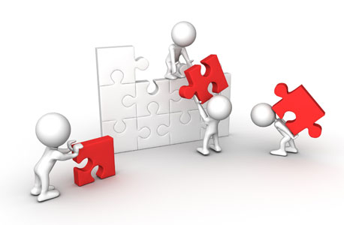

**HAPI 3- VLERËSIMI DHE PËRMIRËSIMI**

Në këtë fazë, drejtuesit e programeve, që janë përfaqësuesit e komunave, duhet të jenë në gjëndje të vlerësojnë programin dhe rezultatet e tij të për një periudhë **çdo 3 muaj**, për të parë nëse programi **është realizuar sipas parashikimeve, nëse ka rezultuar i suksesshëm, i përshtatshëm dhe financiarisht i përballueshëm për të përmbushur mjaftueshmërisht pritshmëritë dhe objektivat**. Falë vlerësimit mund të **përmirësohen aktivitetet, grafikët ose rrugët e operimit, të merren vendime nëse do të vazhdohet me programin, apo merren vendime për përmirësimin dhe mbështetjen e tij etj**. Nga ana tjetër, komuna synon të përfshijë njerëzit më pranë programit, të rrisin pjesëmarrjen dhe kontributin e tyre.

Ky vlerësim mund të zhvillohet në fund të çdo fushate aktive (1 herë në muaj ose 1 herë në 3 muaj), ku komuna përcakton disa forma të kontrollit si më poshtë:

**Vlerësim vizual** në zonat, të cilat kanë filluar të zbatojnë skemat e reja të menaxhimit të mbeturinave;

**Vlerësim sasior**, në lidhje me sasinë e mbeturinave të cilat janë reduktuar nga rryma e përgjithshme e mbeturinave (pra kanë shkuar për riciklim apo kompostim);

**Vlerësim cilësor** i zonave në të cilat janë vendosur infrastruktura të posaçme për trajtmin e mbeturinave, si kosha për ricklim apo për kompostimin e mbeturinave, nëse ato janë funskionale apo jo dhe nëse janë të mirëmbajtura apo jo;

**Vlerësim i opinionit të qytetarëve**, kryesisht të atyre të cilët kanë filluar zbatimin e skemave të reja të menaxhimit të mbeturinave me anë të një pyetësori të shkurtër, i cili duhet të nxjerrë në pah: i) **A është e përshatshme skema për qytetarët**; ii) **A janë ata të vetëdijësuar dhe informuar mjaftueshëm për operimin e suksesshëm të skemës**; iii) **Sistemi i aplikuar i tarifave a justifikon mjaftueshëm skemën e re të menaxhimit të mbeturinave** etj.

Gjatë kësaj faze, si autoritetet ashtu edhe konsumatorët do të kërkojnë prova të qëndrueshmërisë nga partneriteti i tyre i deritanishëm, me qëllim që palët të sigurohen se kontributi i gjithësecilit ka vlerë dhe se pala tjetër tregon përkushtimin e duhur. Në këtë fazë rekomandohen intervistat, takimet publike dhe seminaret për të treguar rezultatet dhe për të prezantuar hapat për të ardhmen.

**PROGRAMI II: INFORMIMI PËR SISTEMIN E RI TË TARIFAVE**

Komuna me fillimin e aplikimit të skemave të reja të menaxhimit të mbeturinave, apo me shtrirjen e shërbimit në territorin e saj, do të fillojnë të aplikojnë edhe një sistem të ri të tarifave të mbeturinave, për një shërbim i cili do të ofrohet në një territor më të madh, ku në disa raste nuk ekzistonte më parë. Nisur nga ky fakt, Komuna do të duhet të fillojë një fushatë vetëdijësimi për sistemin e ri të tarifave për mbeturinat, e cila do të prekë qytetarët në dy nivele: i) ata që e paguanin më parë tashmë tani do të kenë një sistem të ri; ii) ata të cilët nuk kanë patur shërbim do t’u duhet së pari të njihen dhe të kuptojnë se si funksionon sistemi, ku ata do të bëhen pjesë, dhe më pas të njihen me detyrimin për të paguar rregullisht.

Në fushatën vetëdijësuese për sistemin e tarifave, e cila do të jetë pjesë e fushatës për promovimin e skemës së re ndërvendore, Komuna duhet të marrë në konsideratë këto parime:

**Alokimin eficient të burimeve që ka në dispozicion për të marrë përsipër inkasimin e tarifës së mbeturinave**

**Ofrimi në mënyrë sa më eficiente të shërbimit - krijimi i incentivave për të ofruar shërbimin me kosto sa më të ulët**

**Përdorimi eficient i burimeve natyrore - përmbushja e objektivave mjedisore, si promovimi i skemave të riciklimit dhe kompostimit**

**Mbulimi i kostos – tarifat e vendosura duhet të reflektojnë të gjitha shërbimet që kryhen për shërbimin e menaxhimit të mbeturinave**

**Qëndrueshmëria financiare – tarifat e vendosura duhet të reflektojnë një qëndrueshmëri të sistemit të menaxhimit të mbeturinave**

**Barazi horizontale mes përdoruesve, të cilët duhet të paguajnë të njëjtën shumë për të njëjtin nivel shërbimi të ofruar**

**Zbatimi i parimit “Ndotësi Paguan”**

**Parimi i “Proporcionalitetit” – sasia e tarifës duhet të reflektojë sasinë e shërbimit të ofruar**

**Parimi i “Transparencës” – vendosja e tarifës duhet të jetë e qartë dhe nëse ka incentiva ato duhet të qartësohen për publikun**

Procesi i vendosjes së tarifës së mbeturinave duhet të kalojë në 9 hapa kryesorë, të cilat duhet të jenë pjesë e fushatës vetëdijësuese për tarifat e mbeturinave:

**Njohja me konsumatorët** – komuna duhet të identifikojë kategoritë dhe numrin e konsumatorëve që gjenerojnë mbeturina në territorin e saj. Ky informacion duhet të paraqitet në broshurat informuese.

**Sasia e mbeturinave që gjenerohen në komunë** – Pasi janë përcaktuar kategoritë dhe numri i konsumatorëve, komuna duhet të përcaktojë edhe sasinë e mbeturinave që gjenerohen në territorin e saj (sipas kategorive) dhe normat e gjenerimit të mbeturinave për kategoritë e konsumatorëve. Ky informacion që duhet të paraqitet në broshurat informuese do t’i japë mundësi konsumatorëve që të kuptojnë realisht sasinë e mbeturinave që gjenerohen në njësinë e tyre dhe sa e rëndësishme është pagesa e tarifës për të siguruar këtë shërbim.

**Vlerësimi i opsioneve teknike** – Skema e re do të parashikojë edhe aspekte të reja teknike për mënyrën e ofrimit të shërbimit. Ky informacion, në lidhje me aspektet e reja teknike të shërbimit (nr. i kontenierëve, lloji i tyre për mbeturinat e përziera apo të diferencuara, numri i makina për transport, stabilimentet për depozitimin e mbeturinave etj) duhet t’i vihet në dispoziocion komunitetit, që ai të kuptojë realisht teknologjinë e ofrimit të shërbimit të ri.

**Vendosja e marrëdhënies institucionale** – Komuniteti duhet të njihet me ndarjen e përgjegjësisve dhe detyrave në skemën e re të ofrimit të shërbimit të mbeturinave. Cila do të jetë përgjegjësia dhe roli i secilit territor administrativ në skemën e re të manxhimit të mbeturinave? Në këtë mënyrë ai do të kuptojë edhe dinamikat përkatëse në territorin ku ai ndodhet.

**Njohja me koston e ofrimit të shërbimit** – Për të vendosur tarifa sa më realiste duhet të përcaktojmë koston e plotë të shërbimit të menaxhimit të mbeturinave sipas shërbimeve që do të ofrohen: i) për grumbullimin dhe transportin e mbeturinave; ii) fshirjen dhe larjen e rrugëve; iii) trajtimin e ndërmjetëm të mbeturinave; iv) trajtimin final të mbeturinave; v) kostot operative; vi) kostot kapitale; vii) kostot indirekte etj. Në këtë mënyrë komuniteti e ka më të qartë koston e shërbimeve që ai do të marrë.

**Identifikimi i burimit të të ardhurave** – Komuniteti duhet të njihet edhe me burimet financiare të cilat do të sigurojnë ofrimin e shërbimit sipas standardeve.

**Përzgjedhja e niveleve të duhura për tarifat dhe llogaritja e tyre** – Pasi komuna ka përcaktuar numrin dhe kategoritë e konsumatorëve, kosot e shërbimit dhe burimet e të ardhura, ajo ka mundësinë që të përcaktojë edhe nivelet e duhura të tarifave për kategoritë e ndryshme të konsumatorëve. Ky informacion është mëse i rëndësishëm për t’u ndarë me konsumatorët, ku ata njihen specifikisht se për cilat shërbime, me një kosto të caktuar, ata do të paguajnë.

**Vendim-marrja strategjike** – Në sajë të karakteristikave të komunës merren disa vendime strategjike për vendosjen e nivelit të tarifave për kategoritë e konsumatorëve, ku përcaktohet sa përqind e kostos pritet që të mbulohet nga mbledhja e tarifave.

**Komunikimi i sistemit të ri të tarifave** – Komuna mund të përcaktojë mënyrën më të mirë për informimin e publikut në lidhje me 8 hapat më lart, **të cilat mund të realizohen me anë të punëtorive periodike, stendave në hyrje të njësive vendore apo edhe me broshura informuese, ku japin rezultatet e 8 hapave më lart.**

Në tabelën më poshtë jepet një kosto e përafërt për realizimin e një fushate vetëdijësimi nga komuna gjatë një viti, e cila do të përmbajë pjesën përgatitore të fushatës, dhe realizimin e saj:



## Aktivitetet kryesore për të përmbushur objektivin VI të planit

Sipas programit të hartuar nga komuna në bashkëpunim me GIZ, të 11 deponitë ilegale të evidentuara në territorin e komunës janë pastruar tashme në territorin e Komunës së Junikut. Ndonëse komuna në bashkëpunim me kompaninë private i ka pastruar tashmë deponitë ilegale në territorin e saj, është shumë e rëndësishme që ajo të hartojë protokolle për të siguruar mospërsëritjen e e këtyre pikave ilegale në të ardhmen. Këto protokolle do të konsistojnë në masat e mëposhtme:

1. Sigurimi i deponive duke i rrethuar me gardh pas pastrimit të tyre, për të eviduar rikrijimin e tyre
2. Pas pastrimit të tyre dhe rrethimit me gardh, komuna mund të vendosë që këto zona t’i kthejë në zona rekreative, si gjelbërimi i tyre duke i mbjellë me barë
3. Vendosja e disa tabelave informuese pranë zonave të deponive të egra “Mos hudhni mbeturina” apo “Ndalohet hudhja e mbeturinave”
4. Vendosja e kamerave dhe stafit për ruajtjen e deponive
5. Monitorimi i vazhdueshëm i pikave të nxehta, duke shtuar aktivitetin e inspektorëve në këto zona. Raportime të rregullta mujore në lidhje me gjendjen e deponive të egra, duke angazhuar edhe komunitetin për të evidentuar dhe raportuar raste të hudhjeve ilegale
6. Njoftimi i komunitetit që në rast se ata identifikohen që kanë deponuar mbeturina në atë zonë, do të merren masa ndëshkuese.

## Aktivitetet kryesore për të përmbushur objektivin VII të planit

Objektivi 7 ka të bëjë me ***“Grumbullimi i ndarë i fraksioneve të ndryshme të mbeturinave, duke evituar hedhjen e tyre në konteinerët e mbeturinave komunale”.*** Në konteinerët e mbeturinave komunale nuk lejohet që të hidhen fraksione të mbeturinave të tjera, si ato spitalore, inerte, mbeturina shtazore, vëllimshme, mbeturina nga vajrat e përdorur, mbeturina nga pajisjet elektrike dhe elektronike. Nisur nga ky fakt, komuna ndonëse nuk është përgjegjëse e drejtëpërdrejtë për menaxhimin e këtyre fraksioneve të mbeturinave, duhet të mundësojë instrumenta për grumbullimin e ndarë të këtyre fraksioneve për të evituar hedhjen e tyre në kontenierët e mbeturinave komunale/deponi. Përgjatë 5 vjeçarit të hartimit të planit përcaktohen objektivat e mëposhtëm për grumbullimin e ndarë të mbeturinave spitalore të rrezikshme:

**Reduktimi i mbeturinave medicinale**

**Reduktimi i mbeturinavenga ndërtim demolimi**

**Reduktimi i mbeturinave nga kafshët**

**Reduktimi i mbeturinave vëllimshme**

**Reduktimi i vajrave të përdorur**

**Reduktimi i mbeturinave elektrike elektronike**

Veprimet konkrete që duhet të kryejë komuna janë:

### Menaxhimi i mbeturinave medicinale

1. Përcaktimi i sasive të prodhuara të mbeturinave të rrezikshme medicinale
2. Caktimi i protokolleve për grumbullimin, magazinimin dhe transportin e sigurt të tyre
3. Furnizimi me infrastrukturën e nevojshme për grumbullimin e ndarë të mbeturinës medicinale në klinikat dhe qendrat spitalore
4. Identifikimi i mundësisë për asgjesimin në nivel rajonal ose brenda spitalit.

### Menaxhimi i mbeturinave nga ndërtim demolimi (Prioritet)

1. Formulimi dhe publikimi i një fushate vetëdijësimi për mbeturinat nga ndërtim demolimi
2. Zbatimi i legjislacionit dhe përgjegjësisë së zgjeruar të prodhuesit
3. Vendosja e protokolleve të veçanta për grumbullimin dhe transportin për gjeneruesit e mbetuinave nga ndërtim demolimi
4. Hartimi i një rregulloreje të veçantë për këtë lloj mbeturine (roli detyrat përgjegjësitë, protokollet e grumbullimit, transportit dhe asgjesimit)
5. Caktimi i një pike në rajon për depozitimin dhe asgjesimin e kësaj mbeturine
6. Kushtëzimet në lejen e ndërtimit.

### Menaxhimi i mbeturinave të vëllimshme, elektrike/elektronike, vajrave të përdorura

* + - 1. Caktimi i pikave për grumbullimin e këtyre llojeve të mbeturinave (ku çdo prodhues i sjell vetë mbeturinat që prodhon)
      2. Hapja pranë këtyre pikave të dyqaneve të dorës së dytë (riparim dhe ripërdorim i mbeturinave vëllimshme dhe elektronike)
      3. Simulimi i bizneseve dhe lidhja e marrëveshjeve me to për grumbullimin e fraksioneve të veçanta siç mund të jenë (bateritë, vajrat e përdorura, makinat në fund të jetës së tyre)
      4. Mundësia e asgjesimit të mbeturinave shtazore në nivel rajonal/furnizimi i prodhuesëve me konteinerë të veçantë dhe përcaktimi i masave për transportin dhe asgjesimin e këtyre fraksioneve
      5. Hartimi i rregulloreve të veçanta për menaxhimin e çdo fraksioni (roli detyrat përgjegjësitë, protokollet e grumbullimit, transportit dhe asgjësimit).

### Menaxhimi i mbeturinave nga kafshët

1. Komuna e ka databazën e të gjitha thertoreve në territorin e saj dhe mund t’i kontrollojë ata në lidhje me mënyrën se si, dhe ku i deponojnë mbeturinat
2. Komuna mund t’i detyrojë këto thertore që të kene një kontratë me deponinë regjionale për deponimin e mbeturinave nga kafshët, që të mos i hudhin në ambjentin e komunës.

# HARTIMI I PLANIT OPERACIONAL, OBJEKTIVAT, INDIKATORET DHE AKTIVITETET

|  |  |  |  |  |  |  |
| --- | --- | --- | --- | --- | --- | --- |
| **Objektivi** | **Aktivitete konkrete** | **Përshkrimi i aktiviteteve** | **Indikatori** | **Përgjegjësia** | **Afati kohor** | **Kosto** |
| **Objektivi I: Hartimi i kuadrit ligjor dhe rregullator lokal për manaxhimin e mbeturinave – Konsolidimi i strukturës brenda komunës për sistemin e manaxhimit të mbeturinave dhe krijimin e ndërmarrjes private-komunale "Moronica" për ofrimin e shërbimeve komunale** | 1.1 Miratimi i planit lokal të manaxhimit të mbeturinave | |  |  |  |  |
| 1.2 Konsolidimi i stukturës brenda komunës – Ngitja e Ndërmarrjes Komunale për shërbimet publike | * Krijimi i një databaze për shërbimin/hartimi i indikatorëve; * Hartimin e fushatave vetëdijësuese; Hartimin e projekteve për minimizimin e mbeturinave; * Hartimin e rregulloreve të brendshme/rryma të veçanta; * Përditësimin e planit lokal të manaxhimit të mbeturinave në varësi të zhvillimeve të ndryshme; * Monitorimin e shërbimit nga zyrtari i ambjentit apo zyrtari për mbeturinat. Formimi i Njësisë (Sektori) për manaxhimin e mbeturinave komunale nën varësi të Drejtorisë për Shërbimet Publike Junik |  | Komuna Junik | 2020 | 115,200 € |
| 1.3 Ngritja e kapaciteteve brenda komunës | * Përshkrimi i punës për çdo specialist, konkretisht për zyrtarin/ zyrtarët e ambjentit në komunë * Ngritje kapacitetesh me anë të trajnimeve në vendin e punës në lidhje me aspkete të ndryshme në fushën e manaxhimit të mbeturinave: *Moduli 1:* Planifikimi i grumbullimit, magazinimit dhe transportit të mbeturinave të ngurta urbane; *Moduli 2:* Minimizimi i mbeturinave; *Moduli 3:* Aspektet ekonomike të shërbimit të manaxhimit të mbeturinave; Moduli 4: Organizimi i shërbimeve, aspektet institucionale, rregullatore, informuese dhe monitoruese të manaxhimit të mbeturinave |  | Komuna Junik | 2020-2021 | 7,200 € |
| 1.4 Hartimi i një sistemi monitorimi për matjen e performamcës të shërbimit | * Hartimi i indikatorëve të cilësisë së shërbimit Krijimi i formateve të raportimit Krijimi i një sistemi për mbajtjen dhe përpunimin e të dhënave në GIS, ku do të rregjistrohen:  i. Të gjithë konsumatorët që janë pjesë e sistemit të inkasimit dhe mundësohen me shërbim;  ii. Të gjitha pikat e grumbullimit kolektiv të mbeturinave, deponitë e depozitimin e mbeturinave;  iii. Modelimi i itenerarëve që mjetet teknologjike do të kryejnë në komunë |  | Komuna Junik | 2020-2021 |  |
| 1.5 Hartimi i një programi vetëdijësimi për minimizimin e mbeturinave | * Programe për informimin  i. Fushata vetëdijesimi për informim mbi teknikat e parandalimit të prodhimit të mbeturinave ii. Prezantimi i etiketimeve ekologjike të produkteve Programe për promovimin i. Mbështetje për hartimin e marrëveshjeve me bizneset ii. Promovimi i ripërdorimit dhe riparimit iii. Promovimi i grumbullimit të diferencuar iv. Promovimi i incentivave për konsumimin e produkteve të pastra…etj Programe rregullatore i. Vendosja e diferencuar e taksave për të stimuluar riciklimin/kompostimin ii. Informimi dhe zbatimi i politikave për përgjegjësinë e zgjeruar të prodhuesit iii. Hartimi dhe zbatimi i protokolleve për rrymat e ndryshme të mbeturinave (inerte, voluminoze etj). | % e mbeturinave të riciklueshme që largohet nga rryma kryesore e mbeturinave | Komuna Junik | 2021-2025 |  |
| **Objektivi II: Konsolidimi i shërbimit në zonat ku ofrohet dhe zgjerimi i shërbimit në zonat ku aktualisht nuk ofrohet shërbim (në masën 30%) gjatë periudhës** | 2.1 Zgjerimi i shërbimit të ofruar në amviseritë të cilat nuk mundësosheshin me shërbim | * Analizimi i mundësive dhe mjeteve financiare të nevojshme që i nevojiten kompanisë (të dyja kompanive) për të zgjeruar shërbimin * Analizimi i klientëve dhe efektivitetit në mbledhjen e të ardhurave në zonat ku do të zgjerohet shërbimi. * Përcaktimi i numrit të kontenierëve, koshave, shportave, tipi dhe kapaciteti i tyre, numri i makinave, kapaciteti, tipi i tyre dhe puntorëve shtesë që nevojiten * Riorganizim pikash grumbullimi në zonën urabane * Përfshirja e ekonomive familjare në shërbim. | % e sasisë së mbeturinave të grumbulluara kundrejt sasisë totale të mbeturinave të prodhuara % e nr. të klientëve të shërbyer kundrejt nr. të përgjithshëm të klientëve | Komuna Junik dhe kompania VB-Tofaj | 2020 | 12,060 € |
| 2.2 Konsolidimi i shërbimit të ofruar, në zonat ku aktualisht ai afrohet | * Analizimi i kohës së nevojshme për grumbullim dhe transportin e mbeturinave. * Analizimi i distancave të përshkruara dhe ri-modelimi i internerarëve dhe optimizimi i rrugës së transportit * Standartizimi i shërbimit (grumbullim derë më derë me kontenierë 120 litra; dhe grumbullimi kolektiv me kontenierë 1.1m3. | Komuna Junik dhe kompania VB-Tofaj | 2020-2021 |
| **Objektivi III: Nxitja e iniciativave për minimizimin e mbeturinave përmes stimulimit të grumbullimit të diferencuar dhe kompostimit. Minimizimi i mbeturinave urbane që shkojnë në landfill me 5% gjatë periudhës** | 3.1 Hartimi i projekteve pilote për minimizimin e mbeturinave | * Kompostimi individual tek amviseritë në zonën ku shërbimi jepet derë më derë. * Përcaktimi i zonave (të paktën 3 - 5 fshatra/zona periferike - fshati Llugaxhi) ku do të aplikohet komposti individual; * Hartimi i fushatës së komunikimit dhe konsultimi me banesat ku do të aplikohet kompostimi – vlerësimi i gadishmërisë dhe njohurive të tyre; * Hartimi i termave të referencës dhe përgatitja e tenderit për investimet në infrastrukturë (komposterët individual); * Identifikimi i klientëve të interesuar për t’u përfshirë në skemën e kompostimit dhe ndërtimi i një database; * Hartimi i politikave lehtësuese dhe stimuluese për shtimin e klienteve në skemë. * Riciklimi – Hartimi i një programi riciklimi për bizneset si supermarketet/qendra tregtare/kafenetë etj: * Caktimi i subjekteve të cilat do të grumbullojnë në mënyrë të diferencuar mbeturinat (30 të tilla); * Caktimi i rrymave që do të grumbullohen (leter, karton, plastikë, alumin); * Analizimi i sasisë dhe ndërtimi i skemës së grumbullimit; iv) * Përcaktimi i subjektit që do të bëjë grumbullimin dhe magazinimin e materialeve të riciklueshme; v) * Hartimi i një fushate informuese për mënyrën e funksionimit. * Riciklimi – hartimi i një programi Drop off system * Caktimi i pikave ku do të grumbullohen materialet e riciklueshme të thata/hartimi i projektit për ndërtimin e tyre dhe mënyrën e funksionimit; * Caktimi i rrymave që do të grumbullohen (letër, karton, plastikë, alumin); * Analizimi i sasisë dhe çmimit për çdo rrymë; * Hartimi i një fushate informuese për mënyrën e funksionimit; * Përcaktimi i subjektit që do të bëjë grumbullimin dhe magazinimin e materialeve të riciklueshme. * Organizimi dhe mbykqyrja e procesit të riciklimit. | % e sasisë së mbeturinave të riciklueshme që largohen nga rryma kryesore e mbeturinave 5% e mbeturinave të ricklueshme largohen nga rryma kryesore e mbeturinave | Komuna Junik në bashkëpunim me kompaninë | 2022-2024 | 59,700 € |
| **Objektivi IV: Sigurimi i qëndrueshmërisë financiare, duke optimizuar koston e shërbimit dhe rritjen e nivelit të inkasimeve nga tarifat në zonat ku do të shtrihet shërbimi deri në masën 100% gjatë peridhës 2020-2025** | 4.1 Forcimi i kapaciteteve për grumbullimin e tarifës | * Për çdo zonë kompani/komuna do të krijojnë/konsolidojnë rregjistrat e përfitueseve të shërbimit, me kontratat ekzistuese, duke i kategorizuar dhe përditësuar ato çdo vit; * Firmat/komuna identifikon dëshirën për të paguar nga konsumatorët, duke realizuar fushata me pyetësorë, ose takime individuale me konsumatorët komercialë; * Krijimin e grupeve të këshillimit, të cilët veprojnë në çdo fshat përmes takimeve me komunitetin; * Analizimin e skenarëve për mbulimin e kostos nga të ardhurat e tarifave të mbeturinave, duke marrë në konsideratë grupet e margjinalizuara; * Komuna përcakton tarifën për mbeturinat bazuar në koston e plotë të llogaritur të shërbimit në territorin e saj. * Funksionalizimin i sistemit të faturimit dhe inkasimit në kuadër të Njësisë (Sektorit) për Menaxhimin e Mbeturinave, nën varësi të Drejtorisë për Shërbime Publike | % e klientëve që hyjnë në sistemin e inaksimit niveli i inkasimit rritet me 10% | Komuna Junik | 2020-2021 | 10,000 € |
|  | 4.2 Rritja e numrit të klienteve që paguajnë tarifat | * Krijimin e një sistemi të qartë procedurash për mbledhjen e tarifave, bërjen transparente për çdo grup që përfiton shërbimin; * Ndërmarrja e fushatave vetëdijësuese për rritjen e inkasimeve; * Ndërrimi dhe funksionalizimi i mekanizmit që mundëson faturimin e të gjithë klientëve që marrin shërbimin * Përgatitja e një studimi mbi sistemet e grumbullimit të tarifave për amviseritë, bizneset dhe institucionet; * Stimulimi i paguesve të rregullta përmes politikës fiskale lehtësuese; * Dizenjimi dhe prezantimi i logos së gjelbër për bizneset që riciklojnë/kompostojnë/që paguajnë rregullisht | Komuna Junik | 2020-2024 |  |
| **Objektivi V: Hartimi i një strategjie komunikimi me qytetarët për çështjet e menaxhimit të mbeturinave komunale në territorin e komunës** | 5.1 Planifikimi i strategjisë dhe hartimi i programeve për vetëdijësim dhe informim të komunitetit | * Vetëdijësimin dhe informimin e qytetarëve në komunë në lidhje me skemat e reja të menaxhimit të mbeturinave, si do të kryhen, si dhe angazhimin e tyre konkret në aplikimin e tyre * Vetëdijësimin dhe rritjen e numrit të qytetarëve që paguajnë tarifën për shërbimet e mbeturinave * Mbështetje në aplikimin e skemave nxitëse për tarifa më të ulta të mbeturinave në sajë të angazhimit të komunitetit në aplikimin e skemave të kompostimit, duke përmirësuar në këtë mënyrë edhe shërbimin dhe cilësinë e mjedisit * Rritja e numrit të qytetarëve dhe numrit të nxënësve të shkollave të informuar në lidhje me procesin e kompostimit, dhe njëkohësisht që janë gati të ndërmarrin iniciativën për kompostimin e mbeturinave organike * Vetëdijësimin dhe informimin e qytetarëve në komunë në lidhje me procesin se si do të kryhet kompostimi, si dhe angazhimi i tyre konkret në aplikimin e skemave të kompostimit dhe riciklimit të mbeturinave * Prezantimin e skemave të ndryshme të kompostimit për kategori të ndryshme të qytetarëve dhe aktorëve që do të përfshihen në këtë iniciativë * Prezantimin e modeleve/metodave që do të ndihmojnë në informimin dhe trajnimin e aktorëve të interesuar në aplikimin konkret të kompostimit të mbeturinave organike dhe riciklimin e mbeturinave të riciklueshme * Prezantimin e skemave nxitëse për rritjen e pjesëmarrjes të aktorëve që do të aplikojnë skemat e kompostimit dhe riciklimit të mbeturinave * Promovimi i mbrojtjes së mjedisit urban dhe rural * Programi I: Programi i fushatës vetëdijësuese dhe informuese për menaxhimin e mbeturinave   Programi II: Informimi për sistemin e ri të tarifave | % e qytetarëve të informuar  % e fushatave të vetëdijësimit të zhvilluara në komunë | Komuna Junikut | 2020-2021 | 19,700 € |
| **Objektivi VI: Evitimi i krijimit të deponive ilegale në territorin e Komunës së Junikut gjatë 5 vjeçarit të zbatimit të planit** | 6.1 Parandalimi i krijimit të deponive | * Sigurimi i deponive duke i rrethuar me gardh pas pastrimit të tyre, për të eviduar rikrijimin e tyre; * Pas pastrimit të tyre dhe rrethimit me gardh, komuna mund të vendosë që këto zona t’i kthejë në zona rekreative, si gjelbërimi i tyre duke i mbjellë me barë; * Vendosja e disa tabelave informuese pranë zonave të deponive të egra “Mos hudhni mbeturina” apo “Ndalohet hudhja e mbeturinave”; * Monitorimi i vazhdueshëm i pikave të nxehta, duke shtuar aktivitetin e inspektorëve në këto zona. Raportime të rregullta mujore në lidhje me gjëndjen e deponive të egra, duke angazhuar edhe komunitetin për të evidentuar dhe raportuar raste të depozitimeve ilegale; * Njoftimi i komunitetit që në rast se ata identifikohen që kanë deponuar mbeturina në atë zonë, do të merren masa ndëshkuese. * Ndërtimi i stacionit të trasferimit | % e deponive të rikrijuara në vendet ekzistuese | Komuna Junik | 2020-2025 |  |
| **Objektivi VII: Grumbullimi i diferencuar i fraksioneve të ndryshme të mbeturinave, duke evituar hedhjen e tyre në kontenierët e mbeturinave komunale** | 7.1 Manaxhimi i mbeturinave medicinale | * Përcaktimi i sasive të prodhuara të mbeturinave të rrezikshme medicinale; * Caktimi i protokolleve për grumbullimin, magazinimin dhe transportin e sigurt të tyre; * Furnizimi me infrastrukturën e nevojshme për grumbullimin e diferencuar të kësaj rryme i qendrave spitalore; * Identifikimi i mundësisë për asgjesimin në nivel rajonal ose brenda spitalit | 80% e tyre reduktohen | Komuna Junik në bashkëpunim me institucionet e ordinancës | 2022-2024 |  |
| 7.2 Manaxhimi i mbeturinave nga ndërtim demolimi (Prioritet) | * Formulimi dhe publikimi i një fushate vetëdijësimi për mbeturinat nga ndërtim demolimi; * Zbatimi i legjislacionit dhe përgjegjësisë së zgjeruar të prodhuesit; * Vendosja e protokolleve të veçanta për grumbullimin dhe transportin për gjeneruesit e mbetuinave nga ndërtim demolimi; * Hartimi i një rregulloreje të veçantë për këtë fraksion (roli detyrat përgjegjësitë, protokollet e grumbullimit, transportit dhe asgjesimit) * Caktimi i një pike në rajon për depozitimin dhe asgjesimin e këtij fraksioni; * Kushtëzimet në lejen e ndërtimit. | 50% e tyre reduktohen | Komuna Junik dhe bizneset përkatëse | 2022-2024 |  |
| 7.3 Menaxhimi i mbeturinave voluminoze, elektrike/elektronike, vajrave të përdorura | * Caktimi i pikave për grumbullimin e këtyre fraksioneve; * Hapja pranë këtyre pikave të dyqaneve të dorës së dytë; * Simulimi i bizneseve dhe lidhja e marrëveshjeve me to për grumbullimin e fraksioneve të veçanta siç mund të jenë (bateritë, vajrat e përdorura, makinat në fund të jetës së tyre); * Mundësia e asgjesimit të mbeturinave shtazore në nivel rajonal/furnizimi i prodhuesëve me kontenierë të veçantë dhe përcaktimi i masave për transportin dhe asgjesimin e këtyre fraksioneve; * Hartimi i rregulloreve të veçanta për menaxhimin e çdo fraksioni (roli detyrat përgjegjësitë, protokollet e grumbullimit, transportit dhe asgjësimit). | 20% e tyre reduktohen | Komuna Junik dhe bizneset përkatëse | 2022-2024 |  |
|  | 7.4 Menaxhimi i mbeturinave nga kafshët | * Komuna e ka databazën e të gjitha thertoreve në territorin e saj dhe mund t’i kontrollojë ata në lidhje me mënyrën se si, dhe ku i deponojnë mbeturinat * Komuna mund t’i detyrojë këto thertore që të kenë një kontratë me deponinë regjionale për deponimin e mbeturinave nga kafshët, që të mos i hudhin në ambjentin e komunës | 40% e tyre reduktohen | Komuna Junik dhe bizneset përkatëse | 2022-2024 |  |

# RISHIKIMI I PLANIT

Rishikimi i këtij plani do të jetë një proces i vazhdueshëm që përsëritet çdo 5 vjet, ose më shpesh nëse zhvillimet në legjislacion ose në zonë indikojnë nevojën për rishikimin e objektivave dhe masave, apo nëse politika nacionale e mbeturinave rekomandon apo detyron ndryshime thelbësore në lidhje me menaxhimin e mbeturinave. Gjatë zbatimit të planit është e rëndësishme që të analizohen në mënyrë të vazhdueshme të gjithë faktorët që ndikojnë në masat e planifikuara dhe objektivat e vëna, siç mund të jenë ndryshimet në standardin e jetesës të komunës, në konsumin, vëllimin e mbeturinave, zhvillimet demografike, etj. Gjithashtu analizimi i këtyre faktorëve shërben për të vlerësuar programet dhe projektet në proces apo që priten të fillojnë.

## Monitorimi i Zbatimit të Planit

Monitorimi i planit do të bëhet sipas indikatorëve të performancës të përcaktuar në tabelën e mëposhtme që do të shërbejë: **i)** Për të dhënë informacion të vazhdueshëm tek bashkëpunëtorët dhe grupet e interesit mbi statusin e zbatimit të planit; **ii)** Për të analizuar statusin dhe për të vlerësuar efektivitetin e skemave të zbatuara; **iii)** Për të përshtatur, modifikuar ose forcuar skemat apo programet në proces, ose për të krijuar të reja më të përshtatshme apo më të efektshme.

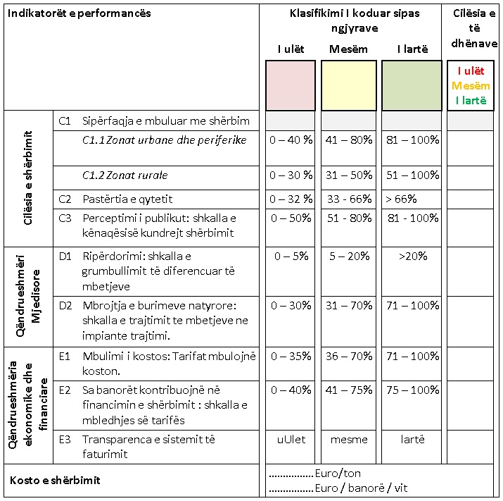

#### Figura 27 Indikatorët e performancës

[Burimi: zhvilluar nga autori]

## Raportimi

Çdo komunë ka si detyrim të raportojë në Ministrinë e Mjedisit dhe Panifikimit Hapësinor, sot Ministria e Infratsrukturës, një raport vjetor për realizimin e planit komunal të menaxhimit të mbeturinave për territorin e saj deri në 31 Mars të vitit vijues. Ndëkohë zotëruesit dhe prodhuesit e mbeturinave jo komunale duhet të paraqesin një raport vjetor pranë Ministrisë brenda datës 31 Mars të vitit vijues. Personat e licensuar që merren me menaxhimin e mbeturinave paraqesin raportin vjetor në të njëjta afate kohore pranë Komunave përkatëse. Ministria pasi mbledh raportimet nga Komunat dhe nga zotëruesit dhe prodhuesit e mbeturinave komunale përgatit një raport vjetor dhe ja paraqet Qeverisë në 3 mujorin e dytë të vitit vijues.

#### Figura 28 Struktura e rishikimit të planit

[Burimi: Ligji për mbeturinat neni 58, përshtatur nga autori]

Këto raportime duhet të përmbajnë:

* Llojin, përbërjen, karakteristikat, sasinë, origjinën, ruajtjen, transportin, trajtimin, përpunimin, riciklimin, magazinimin dhe deponimin e mbeturinave si dhe mbeturinave të cilat pranohen në objektetdhe pajisjet për menaxhimin e mbeturinave;
* Llojin, përbërjen, karakteristikat, sasinë, origjinën, ruajtjen, transportin dhe destinimin e lëndës së parë sekondare të përfituar në objektet për menaxhimin e mbeturinave;
* Çështje tjera të rëndësishme.

# REFERENCAT E PLANIT

Plani lokal i Menaxhimit të Mbeturinave 2015-2020, Komuna Junik

Raporti i Implementimit të Planit të Ri Operativ, kompania “VB TOFAJ”

Regjistrimi i Popullsisë Ekonomive Familjare dhe Banesave në Kosovë 2011, Agjensia e Statistikave të Kosovës

Ligji nr. 04/l-060 “Për menaxhimin e mbeturinave“ 2012, Ministria e Mjedisit dhe Planifikimit Hapsinor

Strategjia e Republikës së Kosovës për Menaxhimin e Mbeturinave 2013-2022, Ministria e Mjedisit dhe Planifikimit Hapsinor

Plani i Republikës së Kosovës për Menaxhimin e Mbeturinave (PRKMM) 2013-2017, Ministria e Mjedisit dhe Planifikimit Hapsinor

Të dhëna nga Drejtoria e Shërbimeve Publike, Komuna Junik

Të dhëna nga kompania “VB TOFAJ“ – Njësia Junik

1. Licencën për menaxhimin e mbeturinave e lëshon Ministria e Infrastrukturës, respektivisht Komisioni i Licensimit
2. Strategjia e Republikës së Kosovës për menaxhimin e Mbeturinave 2013-2020
3. GIS, Analysis of Municipal Waste Prishtina – Kosovo, 2011
4. Plani për menaxhimin e mbeturinave 2014 - 2019
5. Agjesia e Statistikave të Kosovës 2015, Vlerërsim Popullsia e Kosovës 2015
6. Burimi: Studimi i parafizibilitetit për zbatimin e një sistemi të integruar të menaxhimit të mbeturinave duke përfshirë: mbledhjen, transportimin, trajtimin dhe deponimin në rajonin e Pejës, ASA, 2014
7. Ligjin nr. 04/l-060 “Për menaxhimin e mbeturinave “, 2012, Kreu III “Llojet – Klasifikimi dhe karakterizimi i mbeturinave”, neni 6 “llojet e mbeturinave”
8. Jackon, T. (2005): Motivating sustainable consumption. Sustainable Development Commission, Stirling, UK.
9. Komuniteti mund të zgjedhë që investimin ta kryejë vetë dhe të jetë pjesë e sistemit
10. Ëilson D. Ëhiteman A. Tormin A. 2001 Strategic Planning Guide for Municipal Solid Ëaste management. DFID and Ëorld Bank Version 2 March 2001
11. Në pjesën më poshtë ka informacion të zgjeruar në lidhje me programe konkrete ndërgjegjësimi dhe informimi për kompostimin në nivel komuniteti dhe shkollash.